**РЕФЕРАТ**

Метою даного дипломного проєкту є розробка програмного застосунку для формування залікових та екзаменаційних відомостей навчальних груп і моніторингу їх успішності навчання.

Об’єктом дослідження є робота навчальних закладів, також формування залікових та екзаменаційних відомостей в них і моніторинг успішності навчальних груп.

У першому розділі було проведено аналів об’єкта дослідження, і наведено детальний аналіз аналогів, та проаналізовано технології їх розробки, визначено їхні переваги і недоліки. Було визначено постановку задачі.

В другом розділі було представлено розробку структури програмного за стосунку, який допоможе в формуванні залікових та екзаменаційних відомостей навчальних груп і моніторингу їхньої успішності. Було проведено обґрунтування вибору програмного забезпечення для створення системи, вибрано та обргрунтування бази даних, створено блок-схеми алгоритму роботи системи.

В третьому розділі було здійснено реалізацію програмного інтерфейсу системи, реалізація бази даних, тестування роботи застосунку.

**ABSTRACT**

The purpose of this thesis project is to develop a software application for generating academic records and examination records of study groups and monitoring their progress.

The object of study is the work of educational institutions, as well as the formation of test and examination records and monitoring of the performance of study groups.

The first section analyzes the object of study, provides a detailed analysis of analogues, analyzes the technologies of their development, and identifies their advantages and disadvantages. The problem statement is formulated.

The second section presents the development of a software structure that will help in the formation of academic and examination data of study groups and monitoring their progress. The choice of software for creating the system was justified, the database was selected and justified, and flowcharts of the system's operation

In the third section, the system's software interface is developed, the database is implemented, and the application is tested.

**ЗМІСТ**

ВСТУП

1 АНАЛІЗ ПРОГРАМНИХ ЗАСТОСУНІВ ДЛЯ ФОРМУВАННЯ ЗАЛІОВИХ ТА ЕКАМЕНАЦІНИХ ВІДОМОСТЕЙ

1.1 Аналіз предметної області для успішності навчання студентів

1.2 Система управління навчанням LMS

1.3 Програмне забезпечення Microsoft Excel

1.4 Веб платформа Moodle

1.5 Постановка задачі

2 РОЗРОБКА СТРУКТУРИ ПРОГРАМНОГО ЗАСТОСУНКУ

2.1 Розробка структурної схеми

2.2 Вибір інструментальних засобів розробки

2.3 Проектування бази даних та алгоритмів формування залікових та екзаменаційних відомостей та моніторингу успішності навчальних груп

2.4 Блок-схема роботи програмного забезпечення

3 РЕАЛІЗАЦІЯ ФУНКЦІОНАЛЬНИХ МОЖЛИВОСТЕЙ ПРОГРАМНОГО ЗАСТОСУНКУ

3.1 Розробка бази даних

3.2 Реалізація Інтерфейсу програмного застосунку

3.3. Тестування функціоналу

4 ОХОРОНА ПРАЦІ

4.1 Небезпечні і шкідливі фактори при роботі з ПК

4.2 Організація робочого місця з ПК

4.3 Вимоги до санітарно-гігієнічних параметрів робочих місць

4.4 Пожежна безпека

5 ЕКОНОМІЧНА ЧАСТИНА

5.1 Розрахунок часу на виготовлення програмного продукту

5.2 Економічне обґрунтування розробки та впровадження проектного рішення

ВИСНОВКИ

ПЕРЕЛІК ВИКОРИСТАНИХ ДЖЕРЕЛ

ДОДАТКИ

ПЕРЕЛІК ОСНОВНИХ СКОРОЧЕНЬ ТА ПОЗНАЧЕНЬ

БД – База даних,

QL - structured query language (мова структурованих запитів),

MySQL – вільна система керування реляційними базами даних,

СУБД – система управління базами даних,

ПК – Персональний комп’ютер,

.NET ­– це платформа від Microsoft, яка дає змогу створювати програмні додатки.

ВСТУП

У сучасному світі інформаційні технології відіграють важливу роль у різних сферах життя, в тому числі і в освіті. Однією з таких сфер є розробка програмного забезпечення для формування академічних та екзаменаційних відомостей навчальних груп та моніторингу їх успішності. Такий цифровий продукт допоможе автоматизувати процес формування звітів про успішність студентів, зберігання результатів та контролю за навчальним процесом. У цій темі ми розглянемо головні аспекти розробки програмного додатку для формування академічних та екзаменаційних відомостей навчальних груп, а також моніторингу їхньої успішності. Ця програма може бути корисною для різних навчальних закладів, таких як школи, коледжі та вищі навчальні заклади. Він допоможе викладачам та адміністраторам краще контролювати навчальний процес та забезпечувати якість освіти.

Основними функціями програмного додатку для формування заліково-екзаменаційних відомостей та екзаменаційних відомостей навчальних груп можуть бути:

* створення та збереження списку студентів, зарахованих до групи;
* додавання та корегування інформації про оцінки, заліки та іспити для кожного студента;
* формувати звіти про успішність студентів та їхню академічну заборгованість;
* створювати різноманітні статистичні звіти про успіхи групи, середній бал та інші показники.

Моніторинг успішності студентів і груп може забезпечити більш ефективний контроль над навчальним процесом і допомогти вам вчасно виявити проблемні питання і вжити заходів для їх усунення.

У цій темі будуть розглянуті технічні аспекти проектування програмного додатку для генерації оцінок та екзаменаційних відомостей навчальних груп та моніторингу їх успішності, включаючи вибір технологій та інструментів проектування, проектування бази даних, розробку користувацького інтерфейсу та реалізацію функціоналу програмного продукту.

Також, важливим є збір вимог користувачів та створення чіткого технічного завдання, що відповідає їх потребам.

Після розробки програмного застосунку для формування залікових та екзаменаційних відомостей навчальних груп, важливо провести його тестування та виправити всі помилки та недоліки перед запуском в експлуатацію.

Після запуску програмного забезпечення в експлуатацію, слід забезпечити підтримку та обслуговування програмного забезпечення, а також оновлення та розширення його функціональності в залежності від потреб користувачів.

1 АНАЛІЗ ПРОГРАМНИХ ЗАСТОСУНІВ ДЛЯ ФОРМУВАННЯ ЗАЛІОВИХ ТА ЕКАМЕНАЦІНИХ ВІДОМОСТЕЙ

Аналіз програмного забезпечення для генерації оцінок та екзаменаційних відомостей є важливим кроком перед розробкою власного програмного забезпечення. Існують різні програмні інструменти, які забезпечують можливості для збору та аналізу показників успішності студентів.

Одним з найпопулярніших програмних інструментів для генерації оцінок та екзаменаційних звітів є система управління навчанням (LMS). Це дозволяє педагогам і студентам працювати з навчальними матеріалами та оцінювати успішність студентів. LMS може бути локальною системою, встановленою на комп'ютерах у навчальному закладі, або хмарною платформою, що надається в Інтернеті.

Іншим варіантом програмного забезпечення для генерації оцінок та інформації про іспити є електронна таблиця, наприклад, Google Sheets або Microsoft Excel. За допомогою такої таблиці можна збирати та обробляти дані про успішність студентів, створювати звіти та аналізувати результати.

Кожен програмний інструмент має свої переваги та недоліки, тому перед вибором потрібно ретельно проаналізувати всі можливості та відповідність потребам користувачів.

Таблиця 1.1 – Наявність функціоналу в застосунках аналогів.

|  |  |  |  |
| --- | --- | --- | --- |
| Функціонал | LMS | Microsoft Excel | Moodle |
| Збір та збереження даних про успішність студентів | Так | Так | Так |
| Створення залікових та екзаменаційних відомостей | Так | Так | Так |
| Оцінювання робіт студентів | Так | Ні | Так |

Продовження таблиці 1.1.

|  |  |  |  |
| --- | --- | --- | --- |
| Створення тестів та опитувань | Так | Ні | Так |
| Відстеження прогресу студентів | Так | Ні | Так |
| Надання звітів та аналітики | Так | Так | Так |
| Робота з матеріалами курсу | Так | Ні | Так |

Ця таблиця дає загальне уявлення про можливості та функціонал, який надають програми LMS, Microsoft Excel та Moodle. Проте, слід зауважити, що конкретний функціонал може відрізнятися в залежності від версії програмного забезпечення, типу доступу користувачів та інших факторів.

**1.1 Аналіз предметної області для успішності навчання студентів**

Аналіз предметної області для успішності учнів є дуже важливим процесом в освіті. Він дозволяє зрозуміти потреби та проблеми студентів, що може допомогти досягти більш високих результатів у навчанні.

Головними проблемами, з якими стикаються студенти, можуть бути: низька навчальна мотивація, брак інструментів для організації навчального процесу, відчуття невпевненості у своїх знаннях, низька самооцінка.

Для досягнення успіху в навчанні необхідно враховувати кожен з цих аспектів і розглядати можливі шляхи їх подолання. Наприклад, для збільшення мотивації студентів можна використовувати активні методи навчання, проводити інтерактивні заняття, заохочувати студентів до досягнення кращих результатів.

Також важливо забезпечити студентам доступ до необхідних інструментів для розвитку та навчання, таких як сучасні технології та програмне забезпечення.

Загалом, успішність навчання студентів залежить з багатьох факторів, тому аналіз предметної області дозволяє виявити проблеми та способи їх вирішення для покращення якості освіти.

Крім того, для досягнення успіху в навчанні також важливо звертати увагу на індивідуальні потреби та здібності студентів. Приміром, деякі студенти можуть почуватися дискомфортно у великих групах, тому важливо забезпечити можливості для індивідуального навчання та консультування.

Також важливо забезпечити наявність кваліфікованих викладачів, здатних не лише передати студентам необхідні знання, а й заохотити їх до активної участі в навчальному процесі.

Зрештою, успіх студентів також залежить від позитивного та сприятливого середовища. Тому важливо надавати учням можливість спілкуватися та взаємодіяти з колективом однолітків і вчителями, а також забезпечувати умови для розвитку їхньої соціальної та емоційної сфер.

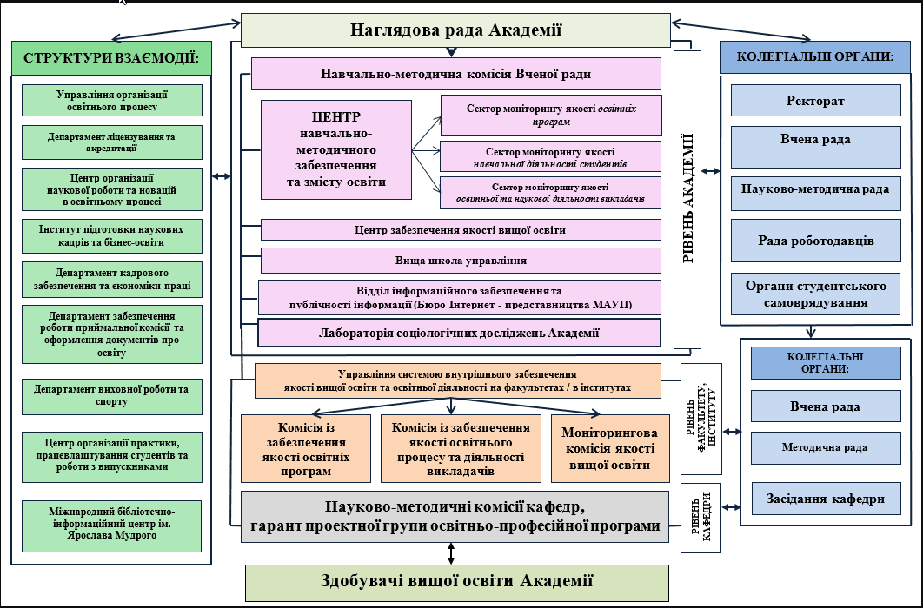

Рисунок 1.1 **Структура внутрішньої системи забезпечення якості вищої освіти.**

Загалом, аналіз предметної області допомагає визначити ключові проблеми та шляхи їх вирішення для покращення навчання учнів. Це допомагає педагогам та адміністраторам навчальних закладів забезпечити ефективний навчальний процес, який відповідає потребам і здібностям кожного учня.

Інформаційно-освітнє середовище вищого навчального закладу можна представити наступним чином зображено на рисунку 1.3.

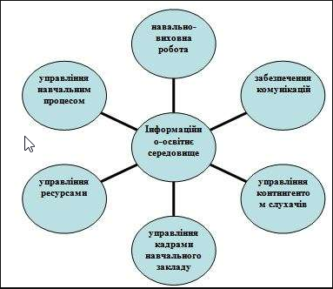

Рисунок 1.2Інформаційно-освітнє середовище вищого навчального закладу.

Призначення системного програмного забезпечення – забезпечення функціонування комп’ютера та виконання внутрішніх функцій, створення умов для функціонування прикладного програмного забезпечення. Типовим прикладом системного програмного забезпечення є операційна система.

Все комп’ютерне обладнання поділяється на дві функціональні складові: центральне обладнання (в системному блоці) і периферійне обладнання (зовнішнє).

Прикладне програмне забезпечення призначене для вирішення конкретних проблем. Наприклад, текстові редактори, електронні таблиці, бази даних тощо.

* Наприклад, програмне забезпечення в мобільному телефоні таке:
* Програми, записані виробником телефону для визначення складу меню, послідовності дій (наприклад, під час розмови) тощо;
* Програми, завантажені користувачем на телефон;
* Дані, записані на вашому телефоні, включаючи інформацію про здійснення та отримання дзвінків, фотографії, музичні файли.
* Обладнання телефону:
* Пристрої, що забезпечують основні функції мобільних телефонів: передавачі та приймачі радіохвиль, дисплеї, клавіатури тощо;

**1.2 Система управління навчанням LMS**

LMS (Learning Management System) - це програмне забезпечення зображене на рисунку 1.3, яке використовується для управління процесом навчання та навчання в інтернет-середовищі.

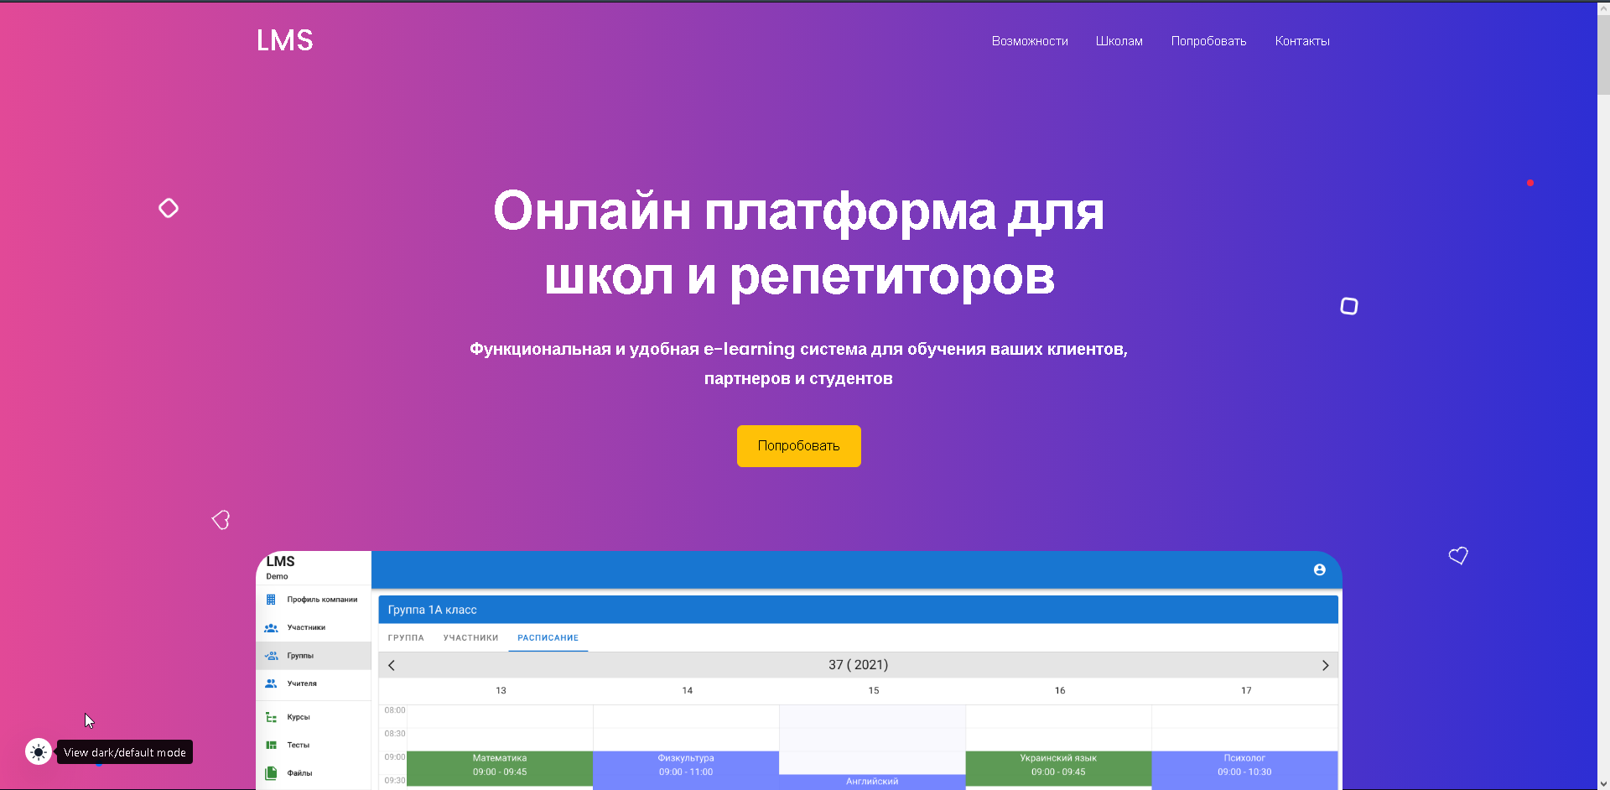

Рисунок 1.3 Вигляд початкової сторінки LMS.

LMS дозволяє організувати процес навчання зображено на рисунку 1.4, починаючи з планування курсів, завдань, тестів та інших видів активностей, а закінчуючи збором результатів та оцінюванням успішності студентів.

* Система управління навчанням LMS зазвичай містить наступні функції:
* Управління користувачами: дозволяє студентам та викладачам реєструватися в системі, змінювати свій профіль, переглядати та змінювати свої особисті дані.
* Курси та матеріали: дозволяє викладачам створювати курси, завдання, матеріали, тести та інші види активностей для студентів.
* Взаємодія між користувачами: надає можливість студентам та викладачам взаємодіяти між собою, наприклад, через форуми, чати, електронну пошту тощо.
* Оцінювання та звіти: дозволяє викладачам оцінювати роботу студентів та створювати звіти про їх успішність.
* Адміністративні функції: дозволяє адміністраторам системи керувати правами доступу користувачів, забезпечувати безпеку даних, налаштовувати систему тощо.

LMS дозволяє створювати електронні курси, які можуть бути доступні з будь-якого місця, де є доступ до Інтернету. Викладачі можуть створювати курси для студентів з різних частин світу, що дозволяє їм отримувати доступ до кращих викладачів та програм навчання.

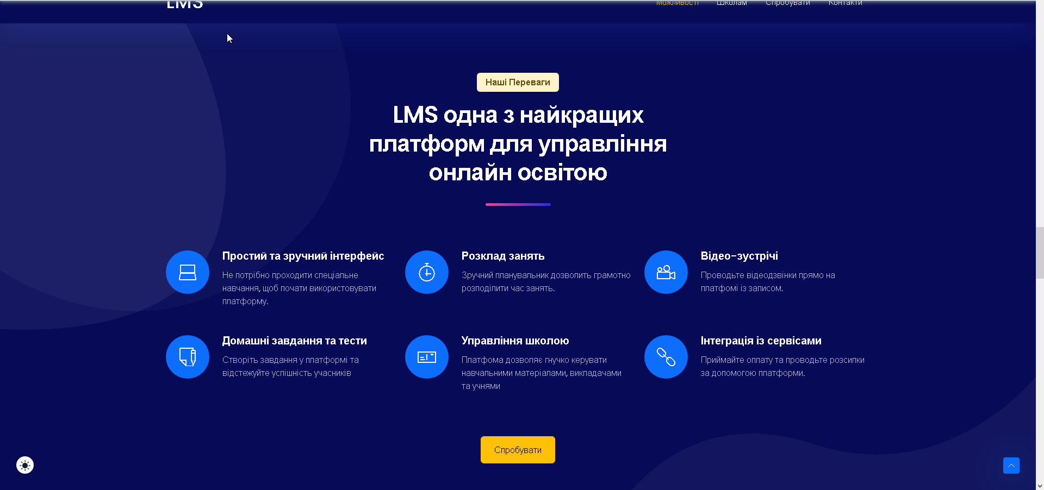

Рисунок 1.4 Можливості LMS.

Застосування LMS дозволяє забезпечить більш ефективний та ефективний процес навчання. Основні переваги та недоліки представлені в таблиці 1.2.

Таблиця 1.2 – Переваги і недоліки LMS.

|  |  |
| --- | --- |
| Переваги | Недоліки |
| Безкоштовна та відкрита платформа навчання з багатим набором функцій та можливостей | Складний інтерфейс та невисока швидкість роботи |
| Широко використовуваний LMS з великою кількістю інтегрованих інструментів та можливостей | Висока вартість та складність використання для початківців |
| Інтуїтивно зрозумілий інтерфейс з багатьма інтерактивними інструментами та швидкою швидкістю роботи | Обмежені можливості налаштування та дизайну |
| Зручний інтерфейс з багатою функціональністю та легкою інтеграцією з іншими інструментами | Невеликий вибір тем оформлення та дизайну |

Звичайно, переваги та недоліки можуть різнитися залежно від потреб та вимог конкретної організації, тому важливо провести відповідну оцінку перед вибором конкретної платформи.

**1.3 Програмне забезпечення Microsoft Excel**

Microsoft Excel - це програмне забезпечення, зображене на рисунку 1.5, для створення електронних таблиць, розроблене компанією Microsoft. Це один з найбільш популярних інструментів для обробки та аналізу даних, що використовується в різних сферах діяльності, таких як бізнес, наука, фінанси, освіта та інше.



Рисунок 1.5 Microsoft Excel 2010.

Ось деякі з його функцій та можливостей:

* Математичні функції - дозволяють виконувати математичні операції з даними в електронній таблиці, такі як додавання, віднімання, множення, ділення, обчислення середнього значення, медіани, максимального та мінімального значень, квадратних коренів та інші.
* Логічні функції - дозволяють перевіряти логічні умови та повертати результат на основі цих умов, такі як функції IF, AND, OR, NOT, TRUE, FALSE та інші.
* Текстові функції - дозволяють обробляти текстові дані в електронній таблиці, такі як конкатенація (об'єднання) тексту, пошук та заміна тексту, вирізання частини тексту та інші.
* Функції дат та часу - дозволяють працювати з датами та часом, виконувати операції з датами, такі як додавання днів, визначення різниці між датами, знаходження дати, що відповідає певному числу та інші.
* Фінансові функції - дозволяють виконувати розрахунки фінансових показників, таких як розрахунок відсоткової ставки, обчислення платежів за кредитом, розрахунок NPV (чистої присутної вартості) та інші.
* Статистичні функції - дозволяють виконувати статистичний аналіз даних в електронній таблиці, такий як визначення середнього значення, стандартного відхилення, кореляції, регресії та інші.
* Графічні функції - дозволяють створювати графіки та діаграми на основі даних в електронній таблиці, такі як стовпчикові діаграми, кругові діаграми, лінійні графіки, діаграми розсіювання та інші.
* Функції роботи зі списками - дозволяють створювати та обробляти дані у вигляді списків, такі як сортування, фільтрація, знаходження дублікатів та інші.
* Функції роботи з базами даних - дозволяють виконувати запити до баз даних та отримувати результати у вигляді електронної таблиці.

Це лише деякі з основних функцій, які містить Microsoft Excel. Кожна функція має свої параметри та можливості налаштування, що дозволяє користувачам виконувати більш складні розрахунки та аналізувати дані.

Таблиця 1.3 – Переваги і недоліки Microsoft Excel.

|  |  |
| --- | --- |
| Переваги | Недоліки |
| Легка використання | Великі обсяги даних можуть сповільнювати роботу |
| Багатофункціональність | Можливість помилок у розрахунках через людський фактор |
| Гнучкість | Неможливість працювати з даними в режимі реального часу |
| Інтеграція з іншими програмами Microsoft Office | Необхідність додаткових знань для використання складних функцій |

Продовження таблиці 1.3

|  |  |
| --- | --- |
| Підтримка великої спільноти користувачів | Необхідність зберігати дані на локальному комп'ютері |
| Можливість збереження даних в різних форматах | Відсутність можливості працювати з даними в режимі колективного доступу |

Це лише деякі з переваг та недоліків Microsoft Excel, і насправді їх може бути більше в залежності від потреб користувача. Незважаючи на недоліки, Microsoft Excel є потужним інструментом для роботи з електронними таблицями, що дозволяє ефективно аналізувати та обробляти дані.

**1.4 Веб платформа Moodle**

Moodle - це веб-платформа з відкритим кодом, створена для навчання та навчання на відстані зображено на рисунку 1.6. Вона була створена в 2002 році Мартіном Дугійем, відомим педагогом та програмістом з Австралії, та з тих пір здобула широку популярність по всьому світу.

Moodle може бути використана для створення онлайн-курсів та підтримки дистанційного навчання в університетах, школах та організаціях, що надають навчання. Вона дозволяє створювати курси, завдання, тести та інші матеріали, які можна легко використовувати та оновлювати. Крім того, Moodle дозволяє використовувати різні типи мультимедіа, такі як відео та аудіо, для поліпшення якості навчання. Основні переваги та недоліки веб платформи Moodle представлені в таблиці 1.4.



Рисунок 1.6 Головна сторінка Moodle.

|  |  |
| --- | --- |
| Переваги | Недоліки |
| Відкритий код - це дозволяє користувачам змінювати та пристосовувати програму до своїх потреб. | Вимоги до технічного обладнання - програма вимагає достатньо потужного комп'ютера та швидкого Інтернет-з'єднання для ефективної роботи. |
| Безкоштовність - програма є безкоштовною для використання, що дозволяє економити кошти на навчанні. | Складність налаштування - налаштування платформи може бути складним для користувачів з незначним досвідом у роботі з програмним забезпеченням. |
| Гнучкість - програма дозволяє створювати різні типи курсів та матеріалів для навчання. | Проблеми безпеки - платформа може бути уразливою для кібератак, тому потрібно вживати заходів для забезпечення безпеки даних. |
| Багата функціональність - програма має багато корисних функцій, таких як інтерактивні тести, форуми та інші інструменти для навчання та співпраці. | Відсутність вбудованих інструментів для відео конференцій - хоча Moodle дозволяє використовувати різні типи мультимедіа, він не має вбудованих інструментів для відео конференцій, що може бути не зручним для користувачів, які шукають все-в-одному рішенні. |
| Зручний інтерфейс - інтерфейс досить простий та зрозумілий, що дозволяє користувачам швидко вивчити основи. | Відсутність стійкої підтримки - хоча програма з відкритим кодом дозволяє користувачам самостійно вирішувати проблеми, вона не має стійкої підтримки від розробників, що може вплинути на стабільність та продуктивність платформи. |

Таблиця 1.4 – Переваги і недоліки Microsoft Excel.

Загалом, Moodle є потужною платформою для дистанційного навчання та навчання на відстані. Вона має багато переваг, таких як відкритий код, безкоштовність, гнучкість, багату функціональність та зручний інтерфейс. Проте, вона також має свої недоліки, такі як вимоги до технічного обладнання, складність налаштування, проблеми безпеки, відсутність вбудованих інструментів для відео конференцій та відсутність стійкої підтримки.

**1.5 Постановка задачі**

**Об’єкт проєкту:** розробка програмного застосунку для формування залікових та екзаменаційних відомостей навчальних груп і моніторингу їх успішності.

**Предмет проєкту:** розробка програмного застосунку

**Мета проєкту** полягає у розробці та впровадженні програмнго за стосунку для формування залікових та екзаменаційних відомостей навчальних груп і моніторингу їх успішності.

**Завдання проєкту:**

1. Дослідити роботу навчальних закладів.
2. Дослідити роботу куратора при моніторингу даних.
3. Дослідити проблеми, які виникають під час роботи куратора і навчального заклоду.
4. Проаналізувати принципи роботи існуючих систем.
5. Дослідити специфіку та особливості заповнення екзаменаційних відомостей і роботу навчальних закладів в загальному.
6. Розробити програмний за стосунок для формування залікових та екзаменаційних відомостей, яка буде мати за мету вирішення таких задач і проблем:

* електронний архів (наявність в цифровому вигляді заповнених заліковок та екзаменаційних відомостей навчальних груп );
* підвищення ефективності і полегшення роботи куратора шляхом автоматизації канцелярії і ведення моніторингу успішності студентів його групи;
* забезпечення підтримки накопичення, управління і організації доступу до інформації і знань;
* скорочення витрати робочого часу керівника групи і адміністрації вищого навчального закладу;
* створення інформаційного простору;
* зберігання документів і збереження інформації про кожного студента групи, його екзаменаційні відомості і оцінки, що використовуються в поточній діяльності протягом навчального року, за рахунок створення оперативного електронного архіву і можливості його друкування;
* забезпечення надійності обліку та статистики;

1. РОЗРОБКА СТРУКТУРИ ПРОГРАМНОГО ЗАСТОСУНКУ
   1. Розробка структурної схеми

Дипломний проєкт являє собою десктопну програму, для полегшення та автоматизування формування відомостей про навчальні групи. Розроблення програмного застосунку для формування залікових та екзаменаційних відомостей навчальних груп і моніторингу їх успішності опирається на структурну схему зображену на рисунку 2.2 [5-6].

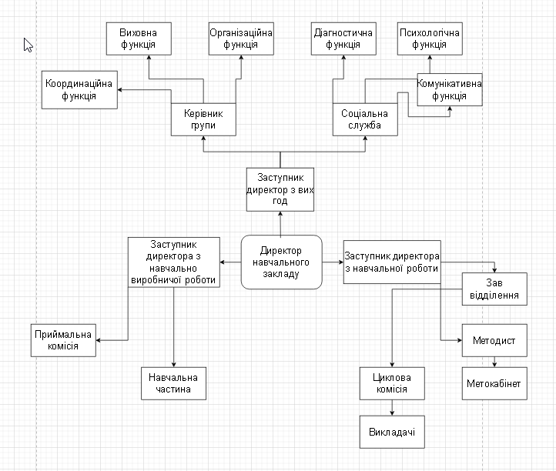

Рисунок 2.1 Схема ієрархії в навчальних закладаї

Контрольні функції навчального закладу:

* Заступник директора – перший рівень;
* завідувач відділення – другий рівень;

Виконавці:

* керівники циклових комісій;
* куратори групи;
* викладачі;

За допомогою структури, яка представлена зображено на рисунку 2.1. було розроблено структурну схему «Структурної роботи програми для формування відомостей» з допомогою даної структурної схеми, буде розроблена система (рис. 2.2).

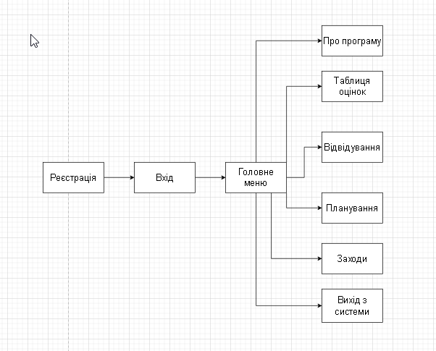

Рисунок 2.2 Структурної роботи програми для формування відомостей.

При розробці структури програми, було вибрано модульну парадигму. Модульне програмування - це підхід до програмування, який використовує модулі для організації коду. Модуль - це файл або група файлів, що містять функції, класи та інші об'єкти, які можна використовувати в програмі.

Один з головних принципів модульного програмування полягає в тому, щоб розділити програму на менші частини, що зручно для розробки та збереження. Це дозволяє спростити розробку, тестування та підтримку програмного забезпечення.

Модулі можуть бути використані для різних цілей, таких як розділення функцій програми, повторне використання коду та забезпечення абстракції. Вони можуть бути використані для розв'язання конкретних завдань або для створення загальних функцій, які можна використовувати в різних програмах.

Парадигма заснована на механізмах, які дозволяють будувати програми з окремих модулів, забезпечуючи:

- реалізація окремих елементів програми (опис структур даних, реалізація функцій або класів) в окремих файлах (для окремих мов програмування – також у каталогах) і можливість об'єднання модулів у програмні продукти під час компіляції або виконання;

- логічна цілісність модулів, коли кожен окремий модуль містить елементи, що реалізують якийсь логічно повний опис і алгоритм;

- модулі з обмеженою функціональністю та розміром, які дозволяють оптимально організувати модулі всередині програми або передавати модулі між програмами та підтримувати їх;

- закриті модулі, коли кожен модуль надає власний чітко визначений інтерфейс іншим модулям і використовує інші модулі через свій чітко визначений інтерфейс, деякі модулі повністю не залежать від значень даних, що містяться в інших модулях;

- загальність модулів, коли параметри обробки та дані для обробки передаються з інших модулів або конфігураційних файлів і не входять до складу модуля як константи або змінні;

- мінімалізм модулів, коли кожен модуль забезпечує найпростіший інтерфейс.

Для того, щоб наочно побачити діяльність куратора і його функції, було розроблено структуру роботи програми зображено на рисунку 2.2.

* 1. Вибір інструментальних засобів розробки.

Для початку роботи над проєкт було обрано мову програмування C#. Мова програмування C# є об’єктно орієнтованою і має безпечну типізацію для платформи Net, за своїми синтаксисами схожа на Java і C++.

C# є однією з популярних мов програмування, особливо для платформи .NET. Вона має багато засобів, що дозволяють швидко та ефективно створювати програми, такі як широкий набір бібліотек класів, що включають готовий код для взаємодії з базами даних, мережами, файловою системою та іншими компонентами.

Однією з головних переваг C# є її інтеграція з різноманітними інструментами розробки, такими як Microsoft Visual Studio, який надає багато функцій для підтримки розробки програмного забезпечення, таких як автодоповнення, відлагодження, підказки та інші.

C# також має хорошу підтримку для розробки вебдодатків з використанням ASP.NET, що дозволяє швидко та легко створювати вебсайт та вебдатки з використанням різних фреймворків, таких як ASP.NET MVC, ASP.NET Web API та Blazor.

C# також може використовуватись для розробки мобільних додатків на платформах Xamarin та Xamarin.Forms, що дозволяє створювати кросплатформні додатки для iOS та Android з використанням спільного коду.

Нарешті, C# підтримує асинхронне програмування, що дозволяє ефективно використовувати ресурси комп'ютера та забезпечувати більш швидку та коректну роботу додатків.

У загальному, C# є потужною та гнучкою мовою програмування, що дозволяє створювати різноманітні програми та додатки для різних платформ та пристроїв. Вона є часто використовуваною мовою програмування серед розробників та є важливою частиною екосистеми .NET.

C# є одна з найкращих мов програмування для розроблення десктопних програм з грубим клієнтом для платформи Windows. Тому глибоке знання й практичне оволодіння інструментальними засобами мови С# є обов’язковим для фахівців з інформаційних технологій, систем автоматизованого керування й проєктування, комп’ютерної інженерії. Також щоб підтвердити всі перечислені фактори, які були наведені вище, представлена таблиця 2.1.

**Таблиця 2.1 Особливості мови програмування C#.**

|  |  |
| --- | --- |
| Переваги | Недоліки |
| Легкість вивчення: C# має досить простий та зрозумілий синтаксис, що дозволяє новим розробникам швидко вивчити мову та почати створювати програми. | Повільний запуск: стартовий час програм на C# може бути трохи повільним порівняно з низькорівневими мовами програмування. |
| Висока продуктивність: C# є високопродуктивною мовою програмування, яка дозволяє швидко та ефективно створювати програми з високою продуктивністю та низьким споживанням ресурсів. | Потребує великих ресурсів: для розробки програм на C# необхідні певні ресурси, такі як великий обсяг пам'яті та висока швидкість процесора. |
| Інтеграція з .NET: C# має тісну інтеграцію з .NET, що дозволяє розробникам створювати програми, які можуть працювати на будь-якій платформі, що підтримує .NET. | Залежність від платформи: програми на C# можуть працювати тільки на платформі .NET, що деяким розробникам може не відповідати. |
| Багатофункціональність: C# має багатий набір бібліотек класів, що дозволяє розробникам створювати програми, які мають широкий функціонал та можуть взаємодіяти з різними компонентами, такими як бази даних, мережі, файлові системи та інші. | Обмежені можливості управління пам'яттю: C# має вбудований збирач мусору, який автоматично вивільняє пам'ять від непотрібних об'єктів, але це може призвести до витоку пам'яті, якщо розробник не дбає про правильне управління пам'яттю. |
| Безпека: C# має вбудовані механізми безпеки, що дозволяють забезпечити безпеку програм з використанням таких функцій, як перевірка типів, обмеження доступу та інші. | Відсутність рентабельності коду: програми на C# можуть працювати тільки на платформі .NET, що може зробити їх нерентабельними на інші платформи. |

Для написання коду було обрано IDE Visual Studio 2022 зображено на рисунку 2.3. Дане середовище підтримує багато мов програмування.

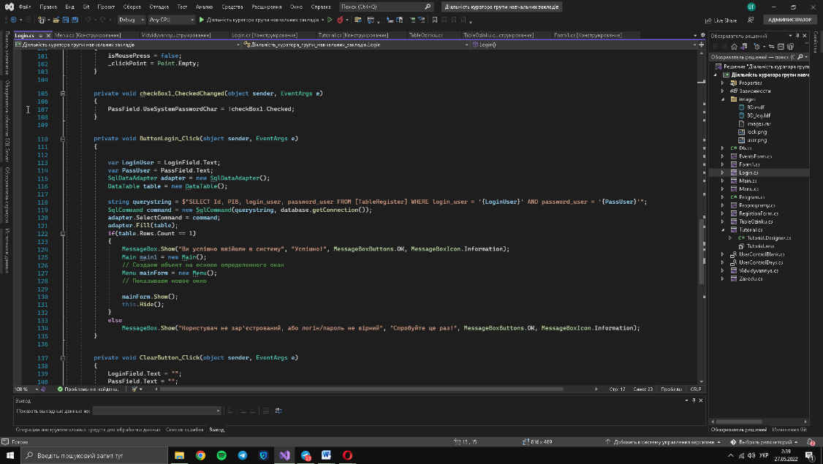

Рисунок 2.3 Середовище розробки Visual Studio 2022.

Visual Studio – це інтегроване середовище розробки програмного забезпечення Microsoft. Це середовище дозволяє створювати різноманітні програмні продукти: консольні програми, програми з графічним інтерфейсом (наприклад, віконні програми Windows Forms) і вебдодатки.

Visual Studio дозволяє розробляти програми на різних мовах програмування: Visual C#, Visual Basic, Visual F#, Visual C++, Python тощо. зображено на рисунку 2.4. Програми можна розробляти не тільки для Windows, але й для інших популярних платформ: Android, iOS.

Видання Visual Studio Community є повністю безплатний для студентів і розробників програмного забезпечення з відкритим кодом. Дане програмне забезпечення має низку інших інструментальних засобі.

Дані продукти надають змогу розробнику створювати, як консольні програми, так і програми з графічним інтерфейсом включно з підтримкою технологій Windows Forms, а також вебсайт, вебзастосунки та вебслужба, як у [рідному](https://uk.wikipedia.org/wiki/%D0%9C%D0%B0%D1%88%D0%B8%D0%BD%D0%BD%D0%B8%D0%B9_%D0%BA%D0%BE%D0%B4), так і в [керованому](https://uk.wikipedia.org/wiki/%D0%9A%D0%B5%D1%80%D0%BE%D0%B2%D0%B0%D0%BD%D0%B8%D0%B9_%D0%BA%D0%BE%D0%B4) кодах для всіх платформ, що підтримуються Microsoft Windows, Windows Mobile, Windows Phone, Windows CE, .NET Framework, .NET Compact. Framework.

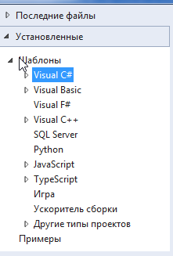

Рисунок 2.4 Список доступних мов програмувань середовища.

1. Visual Studio включає декілька з наступних компонентів:

* Visual Basic .NET, а до його появи — Visual Basic
* Visual C++.
* Visual C#.
* Visual F# (входить до складу Visual Studio 2010).
* Visual Studio Debugger.

Багато варіантів постачання також містять:

* Microsoft SQL Server або.
* MSDE Visual Source Safe — файл-сервера система керування версіями.

У минулому, до складу Visual Studio також входили продукти:

* Visual InterDev.
* Visual J++.
* Visual J#.
* Visual FoxPro.
* Visual Source Safe — файл-серверна система керування версіями.

Переваги і недоліки IDE Visual Studio представлено в таблиці 2.2.

Visual Studio побудована в архітектурі, що підтримує можливість використання доповнень (Add-Ins)

1. Деякі з найпопулярніших доповнень:

* DevPartner Studio.
* Visual Assist.
* ReSharper.
* IncrediBuild.
* Workspace Whiz.

**Провівши детальний аналіз середовища розробки Visual , було зроблено висновки про переваги і недоліки використання даної IDE які представлені в таблиці 2.2. Таблиця 2.2 Особливості IDE Visual Studio 2022.**

|  |  |
| --- | --- |
| Переваги | Недоліки |
| Підтримка багатьох мов програмування: Visual Studio підтримує багато мов програмування, таких як C#, C++, Visual Basic, F# та інші. | Висока вартість: Visual Studio є комерційним продуктом, тому його вартість може бути досить високою для окремих розробників та малих компаній. |
| Багата функціональність: Visual Studio має багато функцій та інструментів для розробки програм, таких як підтримка візуального редагування, налагодження програм, управління версіями та інші. | Обмежена підтримка інших платформ: Visual Studio спрямований на розробку програм для платформи Windows, тому він має обмежену підтримку для інших операційних систем. . |
| Інтеграція з іншими продуктами Microsoft: Visual Studio інтегрується з іншими продуктами Microsoft, такими як Azure, SharePoint та іншію. | Великий розмір та вимоги до системи: Visual Studio вимагає багато ресурсів системи, що може бути проблемою для менш потужних комп'ютерів або віртуальних машин. |
| Розширюваність: Visual Studio має велику спільноту розробників, які створюють розширення та плагіни для IDE, що дозволяє розширювати його функціональність. | Складний інтерфейс: Visual Studio має складний інтерфейс, що може бути перепонами для новачків, які не знайомі з IDE або не знайомі з конкретними функціями Visual Studio. |

Для створення бази даних було обрано Microsoft SQL Server Management Studio [23] – Система управління базами даних, розроблена Microsoft. Як сервер даних, він виконує основну функцію зберігання та обслуговування даних у відповідь на запити інших програм, які можуть працювати на тому самому сервері та в мережі.

Для запиту використовується мова Transact-SQL, розроблена спільно Microsoft і Sybase. Transact-SQL — це реалізація стандарту ANSI/ISO для мови структурованих запитів SQL з розширеннями.

Для малих і середніх баз даних і баз даних великих підприємств. Протягом багатьох років вона успішно конкурує з іншими системами управління базами даних.

SQL Server Management Studio (SSMS) - це інтегроване середовище розробки та управління базами даних для Microsoft SQL Server. SSMS дозволяє з'єднуватися з SQL Server, створювати та змінювати бази даних, таблиці, зберігаючі процедури, функції, тригери, індекси, керувати користувачами, забезпечувати безпеку даних та інші адміністративні задачі пов'язані з управлінням SQL Server. SSMS є потужним інструментом для розробки та управління базами даних, що дозволяє адміністраторам та розробникам легко працювати з SQL Server.

Основним інструментом SQL Server Management Studio зображено на рисунку 2.5. є Object Explorer, який дозволяє користувачам переглядати, витягувати об’єкти сервера та повністю керувати ними.Експрес-версія сервера також має SQL Server Management Studio Express, яка є безкоштовною.

Однак він не підтримує багато компонентів (Analysis Services, Служби інтеграції, Служби сповіщень, Служби звітності) та SQL Server 2005 Mobile Edition.

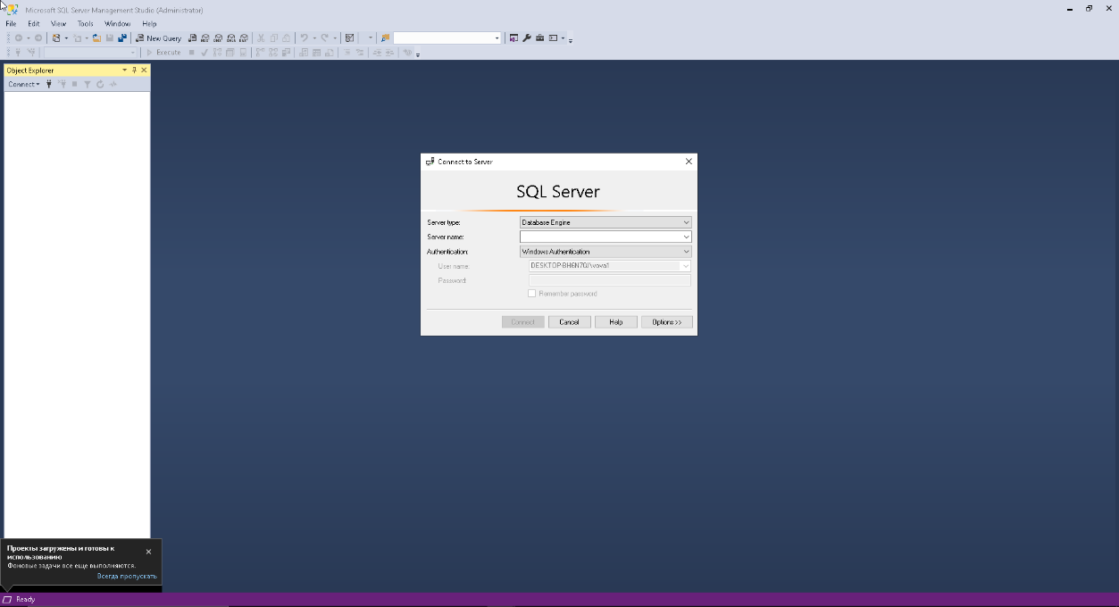

Рисунок 2.5 Середовище для роботи з базою даних.

Починаючи з версії 16.5.3, пакет SSMS призначений для окремого продукту, який можна оновлювати, і доступний для завантаження на веб-сайті (Microsoft) MS SQL Server підтримується з 2008 по 2019 рік. Переваги та недоліки були представлені в таблиці 2.3.

**Таблиця 2.3. Особливості SQL**

|  |  |
| --- | --- |
| Переваги | Недоліки |
| Простота: SQL є простим у використанні, тому його легко навчитися та зрозуміти. | Обмеження: SQL має обмеження на обробку невеликих та великих об'ємів даних. |
| Універсальність: SQL є стандартом, тому його можна використовувати з будь-якою реляційною базою даних. | Складність: SQL може бути складним у використанні для складних запитів та завдань. |
| Безпека: SQL надає можливість керувати доступом до даних та забезпечувати їх безпеку. | Швидкість: Іноді SQL може виконувати запити повільніше, ніж інші мови програмування. |
| Масштабованість: SQL дозволяє легко масштабувати бази даних та додавати нові функції. | Сумісність: Різні бази даних можуть підтримувати різні версії SQL, що може викликати проблеми з сумісністю між системами. |

* 1. **Проєктування бази даних та алгоритмів формування залікових та екзаменаційних відомостей та моніторингу успішності навчальних груп.**

Було вибрано базу MySQL для зберігання даних про файли, користувачів тощо.

MySQL - це відкрите програмне забезпечення для управління реляційними базами даних. Він є одним з найпопулярніших і найбільш поширених у світі серверів баз даних. MySQL розроблений та підтримується компанією Oracle Corporation.

MySQL дозволяє створювати та зберігати структуровані дані в базі даних та виконувати запити до цих даних за допомогою мови запитів SQL. Він має декілька варіантів розповсюдження, включаючи безплатний версію та комерційні версії з додатковими функціями та підтримкою. MySQL також є частиною дистрибутивів LAMP (Linux, Apache, MySQL, PHP/Python/Perl), що робить його популярним серед веброзробників.

Він також пропонує послуги преміумклас, якщо комерційну ліцензію придбано в Oracle. MySQL — це масштабована, швидка та надійна система керування базами даних, яка може працювати на будь-якій платформі, наприклад Windows, Unix, Linux тощо, і може бути встановлена ​​на настільному комп’ютері чи будь-якому сервері.

У порівнянні з іншими системами управління базами даних на ринку, такими як Microsoft SQL Server, Oracle Database тощо, і PHP, вона також дуже добре володіти.Функції сервера MySQL:

- проста в установці та використанні;

- підтримує необмежену кількість користувачів, які використовують базу даних одночасно;

- швидкісне виконання команд;

- існують прості та ефективні системи безпеки.

Основні переваги MySQL. Основні переваги MySQL полягають у наступному:

- розширюваність, MySQL може підтримувати роботу великих баз даних, що підтверджує її впровадження в Yahoo!, Google, HP, Associated Press. Згідно з документацією, яка постачається з MySQL, деякі бази даних, які використовуються MySQL AB (розробники MySQL), зберігають до 50 мільйонів записів;

- портативність, MySQL може працювати на різних платформах, включаючи Unix, Linux, Windows, OS/2, Solaris, Mac OC. Крім того, MySQL працює на різних платформах;

- підключення, MySQL має мережеву структуру. Декілька користувачів можуть одночасно отримати доступ до MySQL з будь-якої точки Інтернету. MySQL має багато інтерфейсів прикладного програмування (API), які дозволяють підключатися до MySQL із програм, написаних на таких мовах, як C, C++, Perl, PHP, Java, Python тощо;

- безпека, MySQL має систему контролю доступу до даних, яка забезпечує шифрування даних під час передачі.

* 1. **Блок-схема роботи програмного забезпечення**

Для демонстрації роботи програми буде створено декілька блок-схем. На початковому вікні програми, користувачу буде надано доступ для реєстрації користувача. Після успішної реєстрації, користувач може здійснити авторизацію і програма виконає перевірку наявності введених даних і їхню коректність в базі даних, якщо дані були введені не коректно, то програма виведе повідомлення з текстом: «Введений логін або пароль, не правильний» і користувач повинен буде знову ввести дані.

Далі користувач перенаправляється до наступного вікна програми, де він може перейти до таких вікон:

* Про програму, де описано інструкція користування додатком і можливостями кожного вікна.
* Таблиця залікових оцінок, в даному вікні показана успішність студента групи.
* Таблиця екзаменаційних оцінок, в даному вікні зображена таблиця екзаменаційних оцінок студентів певної групи.

На рисунку 2.6. представлено блок-схему роботи користувача з програмним забезпеченням і його функціями.

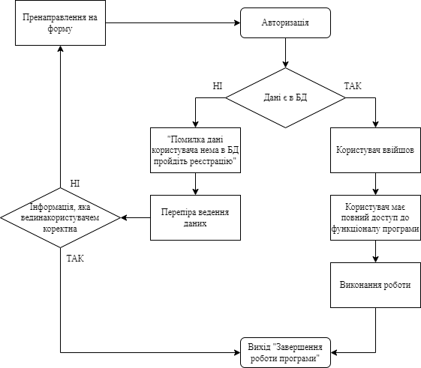

Рисунок 2.6 Блок-схема роботи користувача з програмним забезпечення і його функціями.

Далі представлено блок-схема, яка показує етапи роботи програмного продукту. Після запуску програми, здійснюється підключення бази даних, де буде зберігатися інформація, яка була введена в вікні реєстрації. Далі відбувається обробка класів форм, в якій керівник групи буде мати можливість провірити успішність і перевірити успішність кожного студента групи. На рисунку 2.7. представлено блок-схему в якій можна побачити роботу програмного продукту.

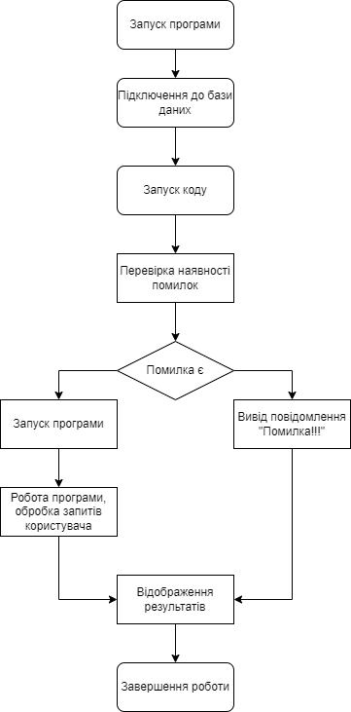

Рисунок 2.7 Блок-схема роботи програмного продукту.

Дана блок-схема показує, як працює програма: запуск програми; підключення додатка до бази даних; запуск коду програми, перевірка наявності помилок в коді; або під час підключенні бази даних; якщо помилок не виявлено; то запускається програма і користувач; тобто куратор групи може працювати з програмою; відображаються зміни та результати. Якщо помилки були виявлені, виводиться повідомлення «Помилка» і завершення роботи з програмою.

3 РЕАЛІЗАЦІЯ ФУНКЦІОНАЛЬНИХ МОЖЛИВОСТЕЙ ПРОГРАМНОГО ЗАСТОСУНКУ

**3.1 Розробка бази даних**

4 ОХОРОНА ПРАЦІ

**4.1 Небезпечні і шкідливі фактори при роботі з ПК.**

 В останні час більше уваги стало приділятися поліпшенню умов праці користувачів електронно-обчислювальних машин та відео дисплейних терміналів, незважаючи на те, що якість і безпеку самих ПК і ВДТ постійно поліпшують. У більшості розвинених країнах, в тому числі в США, Німеччині, Швеції, питання про небезпеку роботи за дисплеями піднялася до рівня національної проблеми. У Німеччині робота за дисплеями входить в список 40 найбільш шкідливих і небезпечних професій.

До основних шкідливих факторів при роботі з комп'ютером відносять: тривале сидяче положення, електромагнітне випромінювання, навантаження на зір, перевантаження кистьових суглобів, можливість захворювань органів дихання, алергії, порушення нормального перебігу вагітності та ін.

Тривале сидяче положення приводить до напруги м'язів шиї, голови, рук і плечей, остеохондрозу, у дітей - ще й до сколіозу. Тривале сидяче положення ще приводить до застою крові в тазових органах і, як наслідок, до простатиту й геморою. Не секрет, що малорухливий спосіб життя призводить до ожиріння. Остеохондроз виникає при порушенні міжхребцевих дисків, яке призводить до випинання в яку або сторону (грижі міжхребцевого диска). Грижа може зашкодить спинний мозок і нервові відростки. Наслідки можуть бути найрізноманітнішими, від болів в спині і кінцівках, до паралічу кінцівок і смерті. Одна з поширених причин остеохондрозу - дистрофія м'язів спини. Людина, провідний в основному сидячий спосіб життя, цілком може захворіти остеохондрозом. Ознаки початку захворювання: дискомфорт у спині та больові відчуття, головні болі, порушення роботи внутрішніх органів. До факторів ризику захворювання гемороєм відносять: сидячий спосіб життя, ожиріння, надмірне вживання копчених, гострих, солоних і пряних продуктів, запальні захворювання малого таза та ін. Ожиріння виникає через нераціональне харчування, малорухомого і в тому числі сидячого способу життя, неадекватної реакції на стресові ситуації, надмірно довгий сон, застосування гормональних препаратів, перевантаження організму харчовими жирами і ін Ожиріння призводить до збільшення навантаження на серце, зміни конфігурації та положення серця в грудній порожнині, підвищення вмісту холестерину в крові, в результаті він відкладається на стінках судин ( атеросклероз). Підвищений скупчення жиру всередині грудної порожнини впливає на роботу органів дихання, що призводить до появи задишки та гіпоксії органів і тканин.

Навантаження на зір*.* Людське око реагує на найдрібнішу вібрацію тексту і на мерехтіння екрану. М'язи ока, керуючі кришталиком, перебувають у постійній напрузі, що обов'язково призводить до втрати гостроти зору. Немаловажне значення для профілактики зорових дисфункцій надають: правильний чи рекомендований підбір кольору, шрифтів, компоновки вікон у використовуваних додатках, орієнтація дисплея монітора. Тривала робота за комп'ютером - це величезне навантаження на очі, оскільки зображення на моніторі складається не з безперервних ліній, як на папері, а з окремих точок, які світяться і мерехтять. У користувача неминуче погіршується зір, очі починають сльозитися, з'являється головний біль, втома, зображення двоїться і спотворюється.

 Перевантаження суглобів кистей рук приводить головним чином до такого явища, як синдром зап'ястного каналу.

Робота за комп'ютером і стреси*.* Стрес - це емоційні переживання, внутрішнє напруження, викликані подіями в житті. Стрес виникає, в першу чергу, при втраті або пошкодженні інформації. Причини: відсутність резервних копій, комп'ютерні віруси, поломки жорстких дисків, робочі помилки. Іноді стреси є причиною інфарктів. Стреси бувають емоційно позитивними і емоційно негативними, короткочасними і довгостроковими, гострими і хронічними, фізіологічними і психологічними (інформаційними й емоційними). Робота за комп'ютером є одним з факторів, що викликають стрес (стресором). Реакція організму на стрес являє собою запуск біохімічних процесів, які спрямовані на придушення екстремальній ситуації. Стресові ситуації і пов'язані з ними переживання викликають в організмі численні негативні зрушення.

Робота за комп'ютером і органи дихання*.* Захворювання органів дихання у даному контексті носять в основному алергічний характер. Це пояснюється тим, що за час довгої роботи комп'ютера корпус і плати останнього виділяють в повітря ряд шкідливих речовин, а так само комп'ютер створює навколо себе електростатичне поле, яке притягує пил, який осідає в легенях. Так же комп'ютер деіонізірует навколишнє середовище і зменшує вологість повітря. Алергія – це підвищена чутливість організму до різних подразників, що виявляється в специфічних реакціях при контакті з ними. Це викликає такі симптоми алергії як риніт, сльозоточивість, шкірний висип, анафілактичний шок. Комп'ютер є досить серйозним джерелом низки алергенів. Приміром, корпус монітора, нагріваючись до 50-55 ° С починає виділяти в повітря пари тріфенілфосфата. Крім монітора нагрівається і материнська плата, блок живлення, процесор, відеокарта, які так само можуть виділяти в навколишнє середовище шкідливі органічні та неорганічні речовини (фтор-, хлор-, фосфоровмісні). Крім того, в комп'ютері є дуже багато місць, де накопичується пил і бруд, розмножуються мікроби і грибки. Пил отримує від екрану монітора слабкий статичний заряд, якого вистачає, що б пил осідав на тілі користувача і в його дихальних шляхах. При алергії підвищується стомлюваність, посилюється дратівливість і знижується імунітет. Алергія провокує ряд захворювань: екзему, гемолітичну анемію, бронхіальну астму та ін Найбільш тяжким проявом алергії є анафілактичний шок, який супроводжується утрудненням дихання, судомами, втратою свідомості, зниженням артеріального тиску і часто смерті.

**4.2 Організація робочого місця з ПК.**

При розміщенні робочих місць з персональними комп'ютерами відстань між робочими столами з відПКоніторами (у напрямі тилу поверхні одного відПКонітора і екрану іншого відПКонітора) повинно бути не менше 2,0 м, а відстань між бічними поверхнями відПКоніторів - не менше 1,2 м.

Робочі місця з персональними комп'ютерами в приміщеннях з джерелами шкідливих виробничих факторів розміщуються в ізольованих кабінах з організованим повітрообміном. При виконанні творчої роботи, що вимагає значного розумового напруження або високої концентрації уваги, робочі місця з персональними комп'ютерами рекомендується ізолювати один від одного перегородками висотою 1,5-2,0 м.

Екран від монітора повинен знаходитися від очей користувача на відстані 600-700 мм, але не ближче 500 мм з урахуванням розмірів алфавітно-цифрових знаків і символів.

Конструкція робочого столу повинна забезпечувати оптимальне розміщення на робочій поверхні використовуваного обладнання з урахуванням його кількості і конструктивних особливостей, характеру виконуваної роботи. При цьому допускається використання робочих столів різних конструкцій, що відповідають сучасним вимогам ергономіки. Поверхня робочого столу повинна мати коефіцієнт відбиття 0,5-0,7.

Висота робочої поверхні столу для дорослих користувачів повинна регулюватися в межах 680-800 мм; при відсутності такої можливості висота робочої поверхні столу повинна складати 725 мм. Модульними розмірами робочої поверхні столу для ПК, на підставі яких повинні розраховуватися конструктивні розміри, слід вважати: ширину - 800, 1000, 1200 і 1400 мм, глибину - 800 і 1000 мм при нерегульованої його висоті, рівній 725 мм.

Робочий стіл повинен мати простір для ніг висотою не менше 600 мм, шириною - не менше 500 мм, глибиною на рівні колін - не менше 450 мм, на рівні витягнутої ноги - не менше 650 мм.

Конструкція робочого стільця (крісла) повинна забезпечувати підтримку раціональної робочої пози під час роботи на персональному комп'ютері, дозволяти змінювати позу з метою зниження статичного напруження м'язів шейноплечевой області і спини для попередження розвитку втоми. Тип робочого стільця (крісла) слід вибирати з урахуванням зростання користувача, характеру та тривалості роботи з ПК. Робочий стілець (крісло) повинен бути підйомно-поворотним, регульованим по висоті і кутам нахилу сидіння і спинки, а також відстані спинки від переднього краю сидіння, при цьому регулювання кожного параметра повинні бути незалежною, легко здійснюваної мати надійну фіксацію. Поверхня сидіння, спинки та інших елементів стільця (крісла) повинна бути напівм'якої, з нековзним, слабо електризується і повітропроникним покриттям, що забезпечує легке очищення від забруднень.

Робоче місце користувача ПК слід обладнати підставкою для ніг, має ширину не менше 300 мм, глибину не менше 400 мм, регулювання по висоті в межах до 150 мм і за кутом нахилу опорної поверхні підставки до 20 град. Поверхня підставки повинна бути рифленою і мати по передньому краю бортик висотою 10 мм.

Клавіатуру слід розташовувати на поверхні столу на відстані 100-300 мм від краю, зверненого до користувача, або на спеціальній, регульованою по висоті робочої поверхні, відокремленої від основної стільниці.

**4.3 Вимоги до санітарно-гігієнічних параметрів робочих місць.**

Згідно «Гігієнічним критеріям оцінки і класифікації умов праці за показниками шкідливості та небезпечності факторів виробничого середовища, важкості та напруженості трудового процесу», умови праці користувачів персональних комп'ютерів можна віднести до 3-го класу шкідливості допустимим умовам праці. Користувачам необхідно знати елементарні правила і санітарні норми при роботі з комп'ютерами.

Вимоги до зашумленості приміщень.

У виробничих приміщеннях при виконанні основних або допоміжних робіт з використанням ППК рівні шуму на робочих місцях не повинні перевищувати гранично допустимих значень, встановлених для даних видів робіт відповідно до діючих санітарно епідеміологічним нормативам.

При виконанні робіт з використанням ПК у виробничих приміщеннях рівень вібрації не повинен перевищувати допустимих значень вібрації для робочих місць відповідно до згідно санітарно-епідеміологічним нормативам.

У приміщеннях всіх типів освітніх та культурно-розважальних закладів, в яких експлуатуються ПК, рівень вібрації не повинен перевищувати допустимих значень для житлових і загальноміських будівель відповідно до діючих санітарно-епідеміологічними нормативами.

Обладнання яке шумить (друкові пристрої, сервери і т.п.), рівні шуму якого перевищують нормативні, повинне розміщуватися поза приміщень з ПК .

Вимоги до мікроклімату.

Забезпечення здорових та безпечних умов праці у виробничій сфері досягається за рахунок дотримання діючих нормативних документів, для існуючих об'єктів шляхом встановлення таких фактичних значень факторів, які не суперечать нормативним.

Трудова діяльність людини завжди проходить у визначених метеорологічних умовах, які визначаються поєднанням температури повітря, швидкості руху повітря, його відносною вологістю, барометричним тиском, тепловим випромінюванням від нагрітих поверхонь.

Мікроклімат виробничих приміщень або метрологічні умови визначаються такими параметрами:

а) температурою повітря t, ºС;

б) відносною вологістю φ,%;

с) швидкість руху повітря на робочому місці V, м/с.

Всі види робіт в виробничих приміщеннях поділяють на 3 категорії по важкості робіт. Робота оператора ПК відноситься до категорії робіт з затратами енергії до 150 ккал/год, це згідно з ГОСТ 12.1-005-88 відповідає категорії – легка – 1 б.

Параметри мікроклімату, іонного складу повітря, вмісту шкідливих речовин на робочих місцях , що комплектуються, повинні відповідати вимогам пункту [ДСаНПіН 3.3.2-007-98](http://dnaop.com/html/40949/doc-%D0%94%D0%A1%D0%B0%D0%9D%D0%9F%D1%96%D0%9D_3.3.2-007-98) «Санітарні норми мікроклімату виробничих приміщень»; ГОСТ 12.1.005-88, ССБГ «Загальні санітарно – гігієнічні вимоги до повітря робочої зони» ,СН 4088-86, СН 2152-80 «Санітарно-гігієнічні норми допустимих рівнів іонізації повітря виробничих та громадських приміщень» і наведені в таблиці 4.1 та таблиці 4.2.

Таблиця 4.1 Нормовані параметри мікроклімату для приміщень з ПК для категорії робіт 1-б.

|  |  |  |  |
| --- | --- | --- | --- |
| Пора року | Оптимальна температура повітря, ºС | Оптимальна    відповідна вологість повітря, % | Оптимальна швидкість руху повітря, м/с |
| Холодний | 21-23 | 40-00 | 0,1 |
| Теплий | 22-24 | 40-00 | 0,1 |

Для нормалізації мікроклімату в даному випадку використовують раціональне вентилювання та опалення. Характеристики наведені в таблиці 4.2 та 4.3.

Таблиця 4.2  Рівні іонізації повітря приміщення при роботі в приміщенні з ПК.

|  |  |  |
| --- | --- | --- |
| Рівні | Кількість іонів в 1 см³ повітря , n | |
| n+ | n- |
| Мінімально необхідні | 400 | 600 |
| Оптимальні | 1500-300 | 3000-5000 |
| Максимально допустимі | 50000 | 50000 |

Таблиця 4.3 Характеристика системи вентиляції.

|  |  |  |  |
| --- | --- | --- | --- |
| Виробниче приміщення | Вид вентиляції | Вентиляційне обладнання | Кратність повітряного обміну , 1/год |
| Цех | Правий витік | Вентилятор  В-Ц 14-46-2,5 | 1-10 |

Вимоги до освітленості.

Відповідно до ДНАОП 0.00-1.31-99 освітлення в приміщенні з ПК має бути суміщеним.

Для оцінки освітлення використовують такі величини: люкс (лк) – рівень освітленості поверхні площею 1 м², на яку падає, рівномірно розподіляючись світловий потік в 1 люмен; люмен - світловий  потік від  еталонного точкового джерела в одну міжнародну свічку, розташованого в вершині тілесного кута в 1 стерадіан; нит - яскравість поверхні, що світиться і від якої в перпендикулярному напрямку поширюється світло силою в 1 свічку з 1 м²; свічка – сила свічки, як точкового джерела, яке випромінює світловий потік в 1 лм, який рівномірно розподілений в середині тілесного кута  в 1 стерадіан.

Відчуття світла при дії на око людини викликають електромагнітні хвилі так званого оптичного діапазону. Область оптичних електромагнітних випромінювань розташована між областю рентгенівського випромінювання та областю радіовипромінювання.

Гігієнічні вимоги до виробничого освітлення основані на психофізичних особливостях сприйняття світла і його впливу на організм людини.

Освітлення в робочих приміщеннях може здійснюватися природнім та штучним освітленням. При недостатньому природному освітленні  використовують загальне освітлення. Останнє представляє собою освітлення, при якому водночас використовують природне і штучне освітлення. Загальним називають освітлення, світильники якого освітлюють всю площу приміщення.

Природне освітлення повинно проникати через бічні світло прорізи, зорієнтовані як правило на північ, чи північний схід і забезпечувати коефіцієнт  природної освітленості не нижче 1,5%. Розрахунки проводять згідно СНіП 11-4-79.

При виробничій потрібні дозволяється експлуатувати ПК у приміщеннях без природного освітлення за узгодженням з органами державного нагляду за охороною праці та органами і уповноваженими санітарно епідеміологічної служби.

Вікна приміщення повинні мати регульовані пристрої для відкривання та жалюзі, штори, зовнішні шторки. Для запобігання появи відблисків на екранах моніторів забороняється використовувати люмінесцентну лампу типу ЛБ.

Рівень освітленості на робочому столі в зоні розташування документів має бути в межах 300-500 лк. У разі неможливості забезпечити даний рівень освітленості системою загального освітлення припускається застосування

світильників місцевого освітлення, але при цьому не повинно бути відблисків на поверхні екрану та збільшення освітленості екрану більше ніж до 300 лк.

Також необхідно передбачити обмеження прямої близькості від джерела природного та штучного освітлення при цьому яскравість поверхонь що світиться  (вікна, лампи) і перебувають і полі зору повинна бути не більшою за 200 кд/ м².  Необхідно обмежувати нерівномірність розподілу яскравості в полі  зору осіб , що працюють з потерпілими, при цьому відношення яскравості робочих  поверхонь не повинно перевищувати 3:1, а робочих поверхонь і навколишніх предметів ( стін, обладнання) 5:1.

Розрахунок системи освітлення проводиться за допомогою коефіцієнта  використання світлового потоку, що рівний відношенню світлового потоку, що падає на розрахункову поверхню, до сумарного потоку всіх ламп. Його величини залежить від характеристик  світильника, розмірів приміщення, забарвлення стін і стелі, що характеризується коефіцієнтами відбивання стін і стелі.

Для виключення попадання на екрани дисплеїв прямих світлових потоків світильники загального освітлення встановлюють збоку робочого місця, паралельно лінії зору оператора і стінки з вікнами. Таке розміщення світильників дозволяє встановлювати їх послідовне включення в залежності від величини  природної освітленості і виключає подразнення очей смугами світла та тіні, що виникає при поперечному розташуванні світильників.

Розрахунок місцевого світлового потоку виконується, тому що в даному випадку рекомендується система змінного освітлення для запобігання відбитому блиску від поверхні стола і екрану монітору.

Отже для забезпечення нормальних умов роботи, в відповідності з нормативними вимогами, необхідно використовувати дане число світильників визначеної потужності для освітлення робочого приміщення.

**4.4  Пожежна безпека.**

При використанні ПК ймовірна небезпека різного роду загорянь. У сучасних комп'ютерах дуже висока щільність розміщення елементів електронних систем, в безпосередній близькості один від одного розташовуються сполучні дроти,комунікаційні кабелі. При протіканні по них електричного струму виділяється

 значна кількість теплоти, що може привести до підвищення температури окремих вузлів до 80-100 ºС. При цьому можливі оплавлення ізоляції сполучних проводів, їх оголення і, як наслідок, коротке замикання, яке супроводжується іскрінням, яке веде до неприпустимих перевантажень елементів електронних схем. Перенагрівання, вони згорають з розбризкуванням іскор.

Для відводу надлишкового тепла від ПК служать системи вентиляції і кондиціонування повітря. Однак ці системи також представляють додаткову пожежну небезпеку для машинного залу та інших приміщень, так як, з одного боку, повітроводи забезпечують подачу кисню, що є окислювачем, в усі приміщення, а з іншого – при виникненні пожежі швидко поширюють вогонь і продукти горіння по всіх приміщеннях і пристроїв, з якими вони пов'язані.

Живлення до електроустановок подається по кабельних лініях, які становлять особливу пожежну небезпеку. Наявність пального ізоляційного матеріалу, ймовірних джерел запалювання в вигляді електричних іскор і дуг, розгалуженість і важко доступність роблять кабельні лінії місцями найбільш ймовірного виникнення і розвитку пожежі.

Експлуатація ПК пов'язана з необхідністю проведення обслуговуючих, ремонтних і профілактичних робіт. При цьому використовують різні мастильні матеріали, легкозаймисті рідини, прокладають тимчасові електропроводки, ведуть пайку та чистку окремих вузлів і деталей. Виникає додаткова пожежна небезпека, яка потребує відповідних заходів пожежної профілактики. Для попередження загоряння всі види кабелів слід прокладати в металевих газонаповнених трубах. У машинних залах кабельні лінії прокладають під технологічними знімними полами, які виконують з негорючих або важко горючих матеріалів з межею вогнестійкості не менше 0,5 год. У приміщеннях обчислювального центру пожежні крани встановлюють в коридорах, на майданчиках сходових клітин, біля входів. ручні вуглекислотні вогнегасники встановлюють в приміщеннях з розрахунку один вогнегасник на 40-50 м2.

У разі пожежі спрацьовує в приміщеннях автоматична установка пожежогасіння. Найчастіше застосовуються газові АУП. АУП забезпечена світловою та звуковою сигналізацією.

Для запобігання поширенню вогню під час пожежі з однієї частини будівлі на іншу влаштовують протипожежні перепони у вигляді протипожежних стін, перегородок, перекриттів, зон, тамбурів-шлюзів, дверей, вікон, люків, клапанів.

У будівлі на випадок виникнення пожежі передбачається не менше двох евакуаційних виходів; але через машинний зал, який має теж менше двох виходів, не повинні проходити шляхи евакуації співробітників, працюючих в інших підрозділах. В інших виробничих приміщеннях допускається проектувати один вихід, якщо відстань від найбільш віддаленого місця до виходу не перевищує 25 м, а кількість працюючих в зміні не більше 25 осіб. Проходи, коридори і робочі місця не слід захаращувати архівними матеріалами, папером. на евакуаційних шляхах встановлюють як природне, так і штучне аварійне освітлення.

Для зберігання носіїв інформації використовуються вогнетривкі металеві шафи, двері в сховище також повинні бути вогнетривкими. Комплекс організаційних і технічних заходів пожежної профілактики дозволяє запобігти пожежі, а в разі його виникнення забезпечити безпеку людей, обмежити поширення вогню, а також створити умови для успішного гасіння пожежі.

 У таких ситуаціях як обрив проводів живлення, несправності заземлення (інших пошкоджень пов'язаних з фізичної справністю ПК), появі гару, потрібно відразу вимкнути живлення. Потім повідомити про виниклу ситуацію керівнику. До усунення несправностей не приступати до роботи. В разі появи задимлення і / або виникнення пожежі необхідно повідомити в пожежну охорону за телефоном «01», повідомити керівника про те, що трапилося, сповістити співробітників (по можливості), повідомити про пожежу / задимлення на пост охорони. Після відкрити запасні виходи в будівлі, відключити електроживлення. Якщо немає ризику для життя, то слід приступити до гасіння пожежі первинними засобами пожежогасіння: вогнегасник, пісок / земля, вода (тільки після відключення електроживлення).

**5 ЕКОНОМІЧНА ЧАСТИНА**

1. **Розрахунок часу на виготовлення програмного продукту.**

Таблиця 5.1 Перелік робіт.

|  |  |  |  |
| --- | --- | --- | --- |
| № | Робота | Тривалість, днів | Виконавець |
| 1 | Написання технічного завдання | 1 | Консультант |
| 2 | Проєктування системи класів та залежностей | 5 | Розробник |
| 3 | Налаштування середовища розробки та системи управління версіями | 1 | Розробник |
| 4 | Проєктування бази даних | 2 | Розробник БД |
| 5 | Розробка макету користувацького інтерфейсу | 5 | Дизайнер |
| 6 | Розробка елементів користувацького інтерфейсу | 3 | Дизайнер |
| 7 | Написання основних класів роботи системи | 4 | Розробник |
| 8 | Розробка модулів реєстрації та авторизації користувачів | 2 | Розробник |
| 9 | Розробка модулю «Таблиця оцінок» | 30 | Розробник |
| 10 | Розробка модулю «Відвідування занять» | 15 | Розробник |
| 11 | Розробка модулю «Планування» | 7 | Розробник |
| 12 | Розробка модулю «Про програму» | 5 | Розробник |
| 13 | Тестування інтерфейсу користувача | 1 | Тестувальник |
| 14 | Написання модульних тестів та тестування | 5 | Тестувальник |
| 15 | Написання  документації та посібників користувача | 7 | Розробник |

Всього на розробку проєкту було витрачено 93 дня.  Кількість днів, відпрацьованих кожним виконавцем, представлені в таблиці 5.2.

Таблиця 5.2 Кількість днів відпрацьованих кожним виконавцем.

|  |  |
| --- | --- |
| Працівник | Кількість відпрацьованих днів |
| Розробник | 71 |
| Дизайнер | 13 |
| Тестувальник | 6 |
| Розробник БД | 2 |
| Консультант | 1 |

Для планування і керування розробкою проєкту було побудовано мережевий діаграм за допомогою Microsoft Project. Дана мережева діаграма відповідає переліку робіт в таблиці 5.1.В мережевому графіку детально показано, що, в якій послідовності, коли, за який час, для чого необхідно виконати, щоб забезпечити закінчення всіх робіт не пізніше заданого терміну.

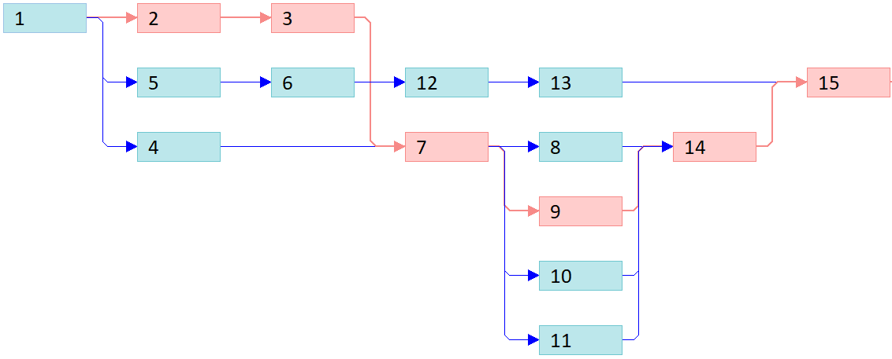

Рисунок 5.1 Мережевий граф.

Критичний шлях — це найдовша послідовність роботи від початкової події до кінцевої події. Розмір критичного шляху визначає тривалість всього плану роботи. Зміна тривалості будь-якої роботи на критичному шляху змінює, відповідно, терміни кінцевої події, яка є датою досягнення кінцевої мети.

Як видно з рис.5.1 критичним шляхом є роботи під номером 1, 2, 3, 7, 9, 14 та 15, вони мають найдовший час виконання.

Розгорнутий мережевий графік з ранніми, пізніми термінами та резервами зображено на рисунку 5.2 та рисунку 5.3.

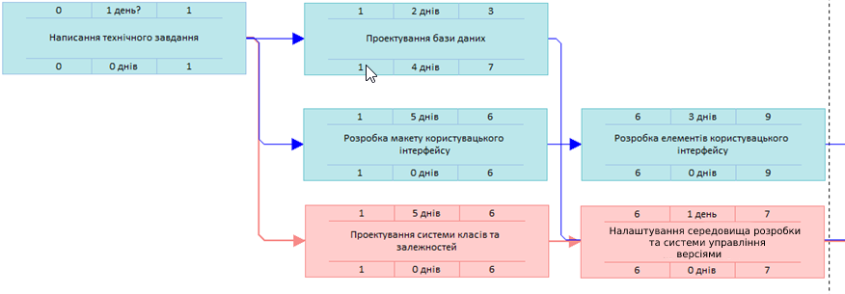

Рисунок 5.2 Розгорнутий мережевий графік.

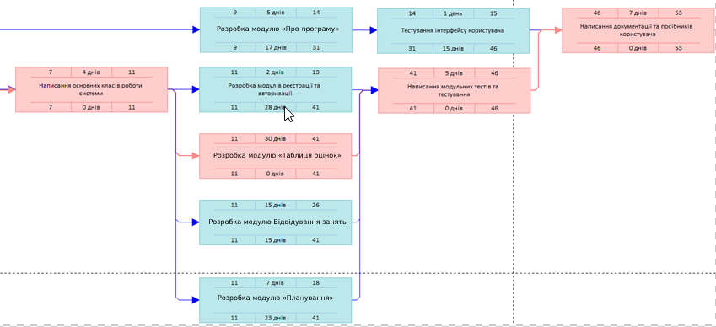

Рисунок 5.3 Продовження розгорнутого мережевого графіку.

Пізній час розробки проєкту обчислюється сумою тривалості усіх робіт що лежать на критичному шляху.

Тп = Т1 + Т2 + Т3 + Т7 + Т9 + Т14 + Т15 = 53 (днів).

**5.2 Економічне обґрунтування розробки та впровадження проектного рішення.**

Для економічного обґрунтування розробки та впровадження проектного рішення обчислюється ряд економічних показників:

* витрати на розробку та впровадження проектного рішення.
* Розрахунок витрат на розробку та впровадження проектного рішення включає в себе наступні складові:
* витрати на оплату праці розробників;
* єдиний соціальний внесок;
* вартість додаткових виробів, що закуповуються;
* транспортно-заготівельні витрати;
* накладні витрати;
* інші витрати;
* витрати на відлагодження і дослідну експлуатацію програмного забезпечення на комп’ютерної техніки.
* експлуатаційні витрати;
* ціна споживання проектного рішення;
* показники економічної ефективності.

Розрахунок витрат на розробку та впровадження проектного рішення.

Розрахунок витрат на розробку та впровадження проектного рішення, що визначається за формулою (5.1) та включає в себе наступні складові:

* витрати на оплату праці розробників ();
* єдиний соціальний внесок ();
* вартість додаткових виробів, що закуповуються ();
* транспортно-заготівельні витрати ()
* накладні витрати ();
* інші витрати ().

Формула має наступний вигляд:

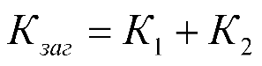 (5.1)

, де – витрати на розробку програмного засобу, грн.;

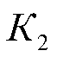– витрати на відлагодження і дослідну експлуатацію програмного забезпечення на комп’ютерної техніки, грн.

Визначення витрат на оплату праці та відрахувань на соціальні заходи.

Відповідно до Закону України «Про оплату праці» заробітна плата — це «винагорода, як правило, у грошовому виразі, що виплачується власником або уповноваженим ним органом працівнику за виконану роботу».

Розмір заробітної плати залежить від складності та умов виконуваної роботи, професійних і професійних якостей працівника, результатів його праці та господарської діяльності підприємства. Заробітна плата включає основну та додаткову заробітну плату.

Основна заробітна плата розраховується на основі тарифних ставок, відрядних або заробітних плат і не залежить від результату господарської діяльності підприємства.

Додаткова заробітна плата є невід'ємною частиною заробітної плати працівника, включаючи витрати, не пов'язані з оплатою праці.

Для обчислення середньоденної заробітної плати для кожного працівника можна використовувати наступну формулу: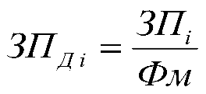 (5.2)

де– основна місячна заробітна плата розробника 1-ої спеціальності, грн.;

 – місячний фонд робочого часу, днів (23 дні).

Обчислення витрат на оплату праці усіх розробників проєкту можна здійснити за формулою:

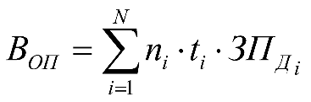 (5.3)

де  – чисельність розробників проєкту і-ої спеціальності,чол.;

– час, витрачений на розробку проєкту працівником і-ої спеціальності, дні;

 – денна заробітна плата розробника і-ої спеціальності, грн.;

Таблиця 5.3 Зарплатня робітників.

|  |  |
| --- | --- |
| Працівник | *ЗПi* |
| Розробник | ЗПД1=7666,5=333,3 |
| Дизайнер | ЗПД2=6700/23=291,3 |
| Тестувальник | ЗПД3=6700/23=291,3 |
| Розробник БД | ЗПД4=7666,5=333,3 |
| Консультант | ЗПД5=6700/23=291,3 |

Тоді витрати на оплату праці усіх розробників проєкту становлять:

ВОП=1*333,3*71+1*291,3*13+1*291,3*6+1*333,3*2+1*291,3*1=30156,9 грн.

Додаткова заробітна плата становить 15% від суми основної заробітної плати.

                                                    (5.4)

де, Кдопл. – коефіцієнт додаткових виплат працівникам, 0.15.

Розробник:

Зосн=333,3*71=23664,3 грн.

Здод.=21 300 *0,15=3549,6 грн.

Дизайнер:

Зосн=291,3*13=3786,9 грн.

Здод.=3786,9*0,15=568 грн.

Тестувальник:

Зосн=291,3*6=1747,8 грн.

Здод.=1747,8*0,15=262,2 грн.

Розробник БД:

Зосн=333,3*2=666,6 грн.

Здод.=666,6*0,15=100 грн.

Консультант:

Зосн=291,3*1=291,3 грн.

Здод.=291,3*0,15=43,7 грн.

Звідси загальні витрати на оплату праці (*Во.п.*) визначаються за формулою:

                                              (5.5)

Розробник :  Во.п.1=23664,3 +3549,6 =27213,9 грн.

Дизайнер: Во.п.2=3786,9+568 =4354,9 грн.

Тестувальник:  Во.п.3=1747,8+262,2=2010 грн.

Розробник БД: Во.п.4=666,6+100=766,6 грн.

Консультант: Во.п.5=291,3+43,7=335 грн.

Всього:Во.п.=27213,9+ 4354,9 +2010 +766,6+335=34680,4 грн.

Витрати на оплату праці працівникам тягнуть за собою додаткові зобов'язання підприємства по сплаті ЄСВ ().

Розробник: ВЄСВ=27213,9 *0,22=5987 грн.

Дизайнер: ВЄСВ=4354,9*0,22=958  грн.

Тестувальник: ВЄСВ=1747,8*0,22=384,5 грн.

Розробник БД: ВЄСВ=666,6*0,22=146,7 грн.

Консультант: ВЄСВ=291,3*0,22=64 грн.

Загальний ВЄСВ=34680,4*0,22=7629,7 грн.

Відповідно до Закону України від 24 грудня 2015 року № 909-VIII «Про внесення змін до Податкового кодексу України та деяких законодавчих актів України з метою забезпечення збалансованості надходжень до бюджету у 2016 році», єдиний внесок нараховується у розмірі 22% бази нарахування. Проведені розрахунки витрат на оплату праці наведені у таблиці 5.4.

Таблиця 5.4 Зведені розрахунки витрат на оплату праці.

|  |  |  |  |  |  |  |  |
| --- | --- | --- | --- | --- | --- | --- | --- |
| №п/п | Категорія працівників | Основна заробітна плата, грн. | | | Додаткова заробітна плата, грн. | Нарахування на ФОП, грн. | Всього витрати на оплату праці, грн. |
| Денна заробітна плата розробника, грн. | К-сть відпрацьов. днів | Фактично нарах. з/пл., грн. |
| 1 | Розробник | 333,3 | 71 | 23664,3 | 3549,6 | 5987 | 33201 |

Продовження таблиці 5.4

|  |  |  |  |  |  |  |  |
| --- | --- | --- | --- | --- | --- | --- | --- |
| 2 | Дизайнер | 291,3 | 13 | 3786,9 | 568 | 958 | 5312,9 |
| 3 | Тестувальник | 291,3 | 6 | 1747,8 | 262,2 | 384,5 | 2394,5 |
| 4 | Розробник БД | 333,3 | 2 | 666,6 | 100 | 146,7 | 913,3 |
| 5 | Консультант | 291,3 | 1 | 291,3 | 43,7 | 64 | 399 |
| Разом | | 1540,5 | 93 | 30156,9 | 4523,5 | 7540,2 | 42220,6 |

Визначення вартості додаткових виробів, що закуповуються.

Вихідні дані та результати розрахунків оформляються у таблиці 5.5 «Розрахунок витрат на куповані вироби».

Таблиця 5.5 Розрахунок витрат на куповані вироби.

Таблиця 5.5 Розрахунок витрат на куповані вироби.

|  |  |  |  |  |  |
| --- | --- | --- | --- | --- | --- |
| Найменування купованих виробів | Марка, тип | Кількість на розробку, шт. | Ціна за одиницю, грн. | Сума витрат, грн. | Сума транспортно-заготівельних витрат, грн. |
| Маркерна дошка | UkrBoards,350х500мм, біла | 1 | 461 | 461 | 50,7 |
| USB-накопичувач | Transcend, 32gb | 1 | 259 | 259 | 28,5 |
| Всього |  | 2 | 720 | 720 | 79,2 |

Визначення транспортно-заготівельних витрат.

Транспортно-заготівельні витрати () для обрахунку даного типу витрат складають 11% від суми придбання купованих виробів.

Втр1=461*0,11=50,7 грн.

Втр2=259*0,11=28,5 грн.

Визначення накладних витрат.

Накладнi витрати () проектних органiзацiй передбачають витрати на управлiння, загальногосподарськi, невиробничi витрати. Вони становлять 25% витрат на оплату працi.

Вн=30156,9*0,25=7539,2 грн.

Визначення інших витрат.

Iншi витрати () — це витрати, якi не врахованi в попереднiх статтях витрат. Їх розраховують за встановленими вiдсотками до витрат на оплату працi (6%).

Він=30156,9*0,06=1809,4 грн.

Визначення витрат на розробку проектного рішення.

Після вирахування всіх витрат, можна виконати підрахунок витрат на розробку проектного рішення, використовуючи формулу:

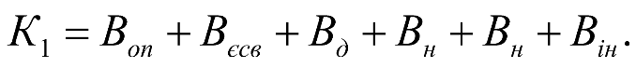             (5.6)

К1=30156,9+7629,7 +720+79,2+7539,2 +1809,4 =47934,4грн.

Визначення витрат на відлагодження і дослідну експлуатацію програмного забезпечення.

Витрати на відлагодження і дослідну експлуатацію програмного забезпечення визначають згідно з формулою:

 (5.7)

де – вартість однієї години роботи ПК, грн./год.

– кількість годин роботи ПК на відлагодження програми, год.

Загальна кількість днів роботи на комп’ютері рівна 93. Середній щоденний час роботи на ПК - 2 год., тому:

tвід=93*2=186 год.

Експлуатаційні витрати, що припадають на 1год.машинного часу, можуть бути визначені за витратою електроенергії:

ег=Рcn*Cвод                                               (5.8)

де Рcn *=* 340 Вт - споживана потужність ПК;

Cвод = 5 - вартість 1 кВт/год електроенергії для підприємства.

Отже, за формулою (5.8)

ег =0.34*5 = 1.7 грн/год.

Тоді:

К2=1.7*186=316,2 грн.

Виходячи з формули розрахунок витрат на розробку та впровадження проектного рішення отримуємо наступні результати:

Кзаг= 47934,4  +316,2  = 48250.6 грн.

Підготовка кошторису на розробку проектного рішення.

Результати розрахунків для формування кошторису зведені у таблиці 5.6.

Таблиця 5.6 Кошторис витрат на розробку проектного рішення.

|  |  |
| --- | --- |
| Найменування елементів витрат | Сума витрат, грн. |
| Витрати на розробку проектного рішення, у т.ч.: | 47934,4 |
| Витрати на оплату праці | 30156,9 |
| Єдиний соціальний внесок | 7629,7 |
| Витрати на додаткові вироби, що закуповуються | 720 |
| Транспортно-заготівельні витрати | 79,2 |
| Накладні витрати | 7539,2 |
| Інші витрати | 1809,4 |
| Витрати на відлагодження і дослідну експлуатацію системи | 316,2 |
| Всього | 48250.6 |

Визначення експлуатаційних витрат.

Визначення одноразових експлуатаційних витрат проектного рішення та аналогу.

При порівнянні програмних засобів в експлуатаційні витрати включають вартість підготовки даних () і вартість годин роботи ПК (). Одноразові експлуатаційні витрати  визначаються за формулою:

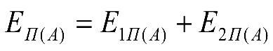 (5.9)

Вартість підготовки даних для експлуатації проектного рішення (аналогу) () визначаються за формулою:

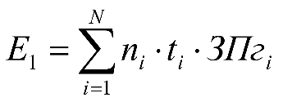 (5.10)

Середньогодинна ставка робітника визначається за формулою:

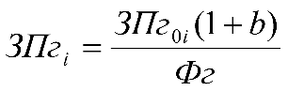 (5.11)

 b – коефіцієнт відрахувань на соціальні заходи, становить 0.22;

Ф – фонд робочого часу (год).

Отже:

Середньогодинна ставка робітників над проектним рішенням:

Системний адміністратор: ЗПг1=6700*1,2223*8=44,4 грн/год.

В аналога діє щомісячний орендний тариф на службу підтримки**:**

Служба підтримки: вартість оренди служби підтримки – 3000грн/міс.

Вартість підготовки даних для експлуатації проектного рішення (аналогу):

Е1=1*44,4*1=44,4 грн.

Е2=3000 грн.

Витрати на відлагодження і дослідну експлуатацію аналога становлять:

Рcn =340 Вт - споживана потужність ПК;

Cвод=5 - вартість 1 кВт/год електроенергії для споживачів;

tвід=1 год. - кількість годин роботи ПК.

ег =0.34*5 = 1,7 грн/год.

Одноразові експлуатаційні витрати на розробку становлять:

ЕП=44,4+1,7=46,1 грн.

ЕА=4000 грн.

Визначення річних експлуатаційних витрат проектного рішення та аналогу.

Експлуатаційні витрати – витрати виробництва, пов'язані з підтриманням у працездатному стані використовуваних систем, машин та устаткування. В інформаційній сфері це поточні витрати об’єкту необхідні для надання обсягу послуг за певний період часу (рік, квартал).

Річні експлуатаційні витрати визначаються за формулою:

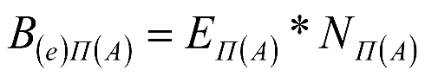                                 (5.12)

Де *N А* = 12 (міс.); Nп=249 днів.

В(е)П=46,1*254=11709,4грн.

В(е)А=4000*12=48000 грн.

Вихідні дані та результати розрахунків витрат на підготовку даних для експлуатації проектного рішення зведені у таблицю 5.7.

Таблиця 5.7 Розрахунок витрат на підготовку даних для роботи на ПК

|  |  |  |  |  |
| --- | --- | --- | --- | --- |
| Категорія персоналу | Чисельність співробітників  і-ої категорії, чол. | Час роботи співробітників  і-ої категорії, год. | Середньогодинна ЗП співробітника і-ої категорії, грн. | Витрати на підготовку даних, грн. |
| Проектне рішення | | | | |
| Розробник | 1 | 254 | 44,4 | 44,4 |
| Всього | 1 | 254 | - | 11709,4 |

Продовження таблиці 5.7

|  |  |  |  |  |
| --- | --- | --- | --- | --- |
| Категорія персоналу | Чисельність співробітниківі-ої категорії, чол. | Тривалість оренди, міс. | Вартість оренди в місяць, грн. | Витрати на підготовку даних, грн. |
| Розробник | 1 | 12 | 4000 | 4000 |
| Всього | 1 | 12 | 4000 | 48000 |

Проектне рішення було розроблено із меншими фінансовими затратами порівняно із досліджуваним аналогом, тому можна зробити висновок, що розроблена модель є більш рентабельною і доступнішою ніж аналог.

Розрахунок ціни споживання проектного рішення.

Ціна споживання () – це витрати на придбання і експлуатацію проектного рішення за весь строк його служби:

 (5.13)

де – ціна придбання проектного рішення, грн.;

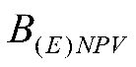 – теперішня вартість витрат на експлуатацію проектного рішення (за весь час його експлуатації), грн.

Визначення ціни придбання проектного рішення.

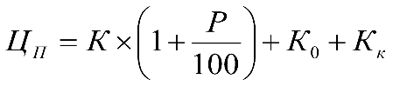 (5.14)

де   Р – норматив рентабельності 26%;

 – витрати на прив'язку та освоєння проектного рішення на конкретному об’єкті, грн.;

– витрати на доукомплектування технічних засобів на об'єкті, грн.;

ЦП=48250,6 *1,26=60795,7 грн.

Теперішня вартість витрат на експлуатацію проектного рішення розраховується за формулою:

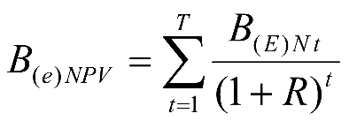 (5.15)

При умові, що впродовж всього строку експлуатації  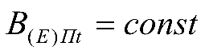, тоді:

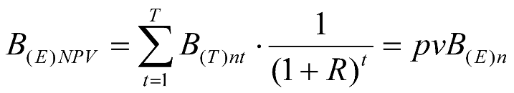 (5.16)

Таблиця 5.8 Теперішня вартість витрат на експлуатацію.

|  |  |  |  |  |  |
| --- | --- | --- | --- | --- | --- |
| *Т* | 0 | 1 | 2 | 3 | 4 |
|  | 1 | 0,88 | 0,77 | 0,68 | 0,59 |

PV = 0,88 + 0,77 + 0,68 + 0,59 = 2,92.

ЦС(П)= 60795,7 + 11709,4* 2,92 = 94987 грн.

ЦС(А)= 73000 + 48000 * 4 = 265000 грн.

Визначення показників економічної ефективності.

Економічний ефект в сфері експлуатації (грн.):

 (5.17)

*Eекс*=48000*4-11709,4*2,9=158042,7грн.

Економічний ефект в сфері проєктування (грн.):

                                               (5.18)

*Епр*=73000-60795,7=12204,3 грн.

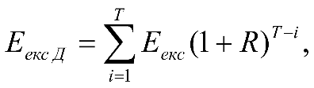 (5.19)

ЕексД=158042,7*1+0,143+158042,7*1+0,142+158042,7*1+0,141= 619708,2 грн.

Додатковий економічний ефект в сфері проєктування (грн.):

                                       (5.20)

Епрд=12204,3 *(1+0,14)4=20612,6 грн.

Термін окупності витрат на проєктування рішення (років):

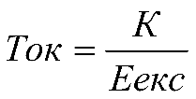;                                            (5.21)

*Ток*= 48250.6/158042,7 ≈4 місяцs

Результуючі показники економічної ефективності зводяться у таблицю.

Таблиця 5.9 Показники економічної ефективності проектного рішення.

|  |  |  |  |
| --- | --- | --- | --- |
| Найменування показників | Одиниці вимірювання | Значення показників | |
| Аналог | Проектне рішення |
| 1. Капітальні вкладення | грн. | - | 48250,6 |
| 2. Ціна придбання | грн. | 73000 | 60795,7 |
| 3. Річні експлуатаційні витрати | грн. | 48000 | 11709,4 |
| 4. Ціна споживання | грн. | 265000 | 94987 |
| 5. Економічний ефект в сфері експлуатації | грн. | - | 158042,7 |

Продовження таблиці 5.9

|  |  |  |  |
| --- | --- | --- | --- |
| 6. Додатковий економічний ефект в сфері експлуатації | грн. | - | 619708,2 |
| 7. Економічний ефект в сфері проєктування | грн. | - | 12204,3 |
| 8. Додатковий економічний ефект в сфері проєктування | грн. | - | 20612,6 |
| 9. Термін окупності витрат на проєктування рішення | місяці | - | 4 |

Висновок.

В результаті економічного аналізу проектного рішення були розраховані витрати на розробку, закупівельні ціни, експлуатаційні витрати, економічні ефекти та терміни окупності. Ці значення були порівняні з існуючими аналогами, які продемонстрували переваги перед стандартними рішеннями. Проект економічно вигідний завдяки меншим витратам на розробку та експлуатацію без шкоди для якості та надійності продукції, високих економічних вигод та короткого терміну окупності для розроблення проекту.

ВИСНОВКИ

Результатом виконання дипломного проєкту є розроблення програмного застосунку для формування залікових та екзаменаційних відомостей навчальних груп і моніторингу їх успішності. За допомогою функціоналу даної системи, надається змога виконувати роботу формувати залікові та екзаменаційні відомості, а саме досліджувати успішність, що спрощує роботу викладачеві.

В проєкт було проведено дослідження роботи формування відомостей і розглянуто аналогічні системи. Знайдено їхні переваги та недоліки під час використання даних аналогічних програм.

Було розв'язувати наступні задачі:

* дослідження роботи створення відомостей;
* дослідження роботи навчального закладу;
* Дослідження аналогічних інформаційних систем;
* дослідження платформи реалізації програмного модуля;
* реалізація програмного застосунку для формування залікових та екзаменаційних відомостей навчальних груп і моніторингу їх успішності;
* написання документації коду та інструкцій користувача.

Під час роботи було проаналізовано принципи побудови систем управління даними та розроблено структуру програмного модуля. При розробці даного проєкту було закріплено знання системи управління даними, отримано і засвоєно нові знання про те, як формуються звітності по залікових та екзаменаційних оцінка також моніторингу успішності.

Було отримано і закріплено практичні навички розробки програмного забезпечення засобами .NET з використанням мови C# та елементами SQL.

# ПЕРЕЛІК ВИКОРИСТАНИХ ДЖЕРЕЛ

* 1. Фрімен, Адам ASP.NET MVC 3 Framework з прикладами на C# для професіоналів / Адам Фрімен, Стівен Сандерсон. – М: Вільямс, 2011. – 672 c.
  2. LMS –  https://lms.com.ua–  30.03.2023
  3. Moodle ­– Режим доступу: https://moodle.org/?lang=uk – 30.03.2023
  4. Граді Буч. Введення в UML від творців мови/Граді Буч, Джеймс Рамбо, Ивар Якобсон. – Київ: Біном, 2010. – 496 с.
  5. Граді Буч. Мова UML. Посібник користувача/Граді Буч – Київ: ДМК Пресс, 2006. – 248 с.
  6. Бішоп, Дж. C # у короткому викладі / Дж. Бішоп, Н. Хорспул. – М: Біном. Лабораторія знань, 2013. – 472 с.
  7. Вагнер, Білл С # Ефективне програмування / Білл Вагнер. – М.: ЛОРІ, 2013. – 320 c.
  8. Зіборов, В.В. Visual C# 2012 на прикладах/В.В. Зіборів. – М. : БХВ-Петербург, 2013. – 480 с.
  9. Зіборов, Віктор Visual C# 2010 на прикладах / Віктор Зіборов. – М: "БХВ-Петербург", 2011. – 432 c.
  10. Касаткіна, А. І. Професійне програмування на мові сі. Управління ресурсами/А.І. Касаткіна. – М: Вища школа, 2012. – 432 c.
  11. Лотка, Рокфорд C# та CSLA .NET Framework. Розробка бізнес-об'єктів / Рокфорд Лотка. – М: Вільямс, 2010. – 816 c.
  12. Мак-Дональд, Метью Silverlight 5 з прикладами на C# для професіоналів / Метью Мак-Дональд. – М: Вільямс, 2013. – 848 c.
  13. Марченко, А. Л. Основи програмування на C # 2.0 / А.Л. Марченко.
  14. Подбельський, В. В. Мова С #. Базовий курс/В.В. Ірпінь. – М.: Фінанси та статистика, Інфра-М, 2011. – 384 c.
  15. Прайс, Джейсон, Visual C# 2.0. Повне керівництво / Джейсон Прайс, Майк Гандерлой. – М: Вік +, Корона-Вік, Ентроп, 2010. – 736 c.
  16. Ріхтер, Джеффрі CLR via C#. Програмування на платформі Microsoft .NET Framework 4.0 мовою C# / Джеффрі Ріхтер. – М.: Пітер, 2013. – 928 c.
  17. Смоленцев, Н. К. MATLAB. Програмування на Visual C#, Borland JBuilder, VBA (CD-ROM) / Н.К. Смоленців. – М.: ДМК Прес, 2011. – 456 c.
  18. Троелсен, Ендрю Мова програмування C# 5.0 та платформа
  19. .NET 4.5 / Ендрю Троєлсен. – М: Вільямс, 2015. – 486 c.
  20. Троєлсен, Ендрю Мова програмування С# 2008 і платформа .NET 3.5 / Ендрю Троєлсен. – М: Вільямс, 2010. – 370 c.
  21. Бэрон Шварц, Петр Зайцев, Вадим Ткаченко, Джереми Заводны, Арьен Ленц, Дерек Боллинг, «MySQL. Оптимизация производительности». – Режим доступу : <https://www.livelib.ru/book/1000441194-mysql-optimizatsiya-proizvoditelnosti-dzheremi-zavodny> – 30.03.2023
  22. Авраменко А.С. Тестування програмного забезпечення. Навчальний посібник./Авраменко А.С., Авраменко В.С., Косенюк Г.В. – Черкаси: ЧНУ імені Богдана Хмельницького, 2017. – 284 с.
  23. Усенко Н. М. "Економіка та організація компанії IT-індустрії": опорний конспект [Електронний ресурс] / Н. М. Усенко. – Режим доступу : <http://www.ikt.hneu.edu.ua>. – 30.03.2023
  24. Лазарєва С. Ф. Економіка та організація інформаційного бізнесу : навч. посібн. / С. Ф. Лазарєва. – К. : КНЕУ, 2002. – 213 с.
  25. Усенко Н. М. "Економіка та організація компанії IT-індустрії": опорний конспект [Електронний ресурс] / Н. М. Усенко. – Режим доступу : http://www.ikt. hneu.edu.ua. – 30.03.2023.

# 

# Додатки

**Додаток А**